**ISE a.s.**

15

**SAP Enteprise Portal**

**Technická dokumentace v.15**

**Vodák Petr**

Obsah

SAP Enterprise Portal 7

Administrace obsahu 7

Správa obsahu portálu 7

Správa systému 13

Systémová infrastruktura 13

Konfigurace systému 15

Správa uživatelů 16

Přiřazení uživatele pro přístup do systému 16

Skupiny 16

SAP NetWeaver Administrator 17

Destinations 18

Uživatel UWL_SERVICE 20

Administrace Workflow 21

Volby pro SAP GUI – SAP Logon 21

ECL viewer – transakce OAG4 22

Administrace zastupování 22

Administrace schránky 23

Administrace oprávnění 23

ZDMS_USER_ZFI01_A 23

ZDMS_USER_ZFIDDPP_I 23

ZDMS_USER_ZFINVOICE_I 23

ZDMS_USER_ZFIPNP_I 23

ZDMS_USER_ZFIZALOHA_I 23

ZDMS_USER_ZMMLOGINV_I 23

ZWF_FIMM_EDITACE * 23

ZWF_FIMM_REPORTY 23

ZWF_FIMM_SCHVALENI * 23

ZWF_FIMM_ZALOHY_ZALOZENI 23

ZWF_FIMM_ZALOHY_ZOBRAZENI * 23

ZWF_FIMM_ZAM_REPORTY 23

ZWF_SOST 23

ZWF_UWL_USER - Oprávnění na zpracování v centrální zásobě práce 23

ZHR_EMPLOYEE_XX_ESS_WDA_1 – jednotlivá role pro zaměstnance 24

SAP_MANAGER_MSS_NWBC_3 – souhrnná role pro vedoucí 24

ZHR_MANAGER_MSS_NWBC_3 – souhrnná role pro vedoucí 24

Administrace uživatelů 24

Zaměstnanec 24

Referent 25

Schvalovatel(ka) nepřítomnosti 25

Vedoucí 26

Distributor – DISTRIBUTOR 26

Pracovník pro controlingové objekty - CONTROLLING1 27

Schvalovatel faktury (věcný) – SCHVAL1 27

Schvalovatel faktury (limit) - SCHVAL_LIMx 27

Účetní před běžného pořízení - UCTARNA1 27

Účetní zpracování faktur - UCTARNA5 28

Daňová účetní zpracování faktur – UCTARNA4 28

Mechanismus - DELTA PULL 29

Ovládání mechanismu Delta Pull z Centrální zásoby práce 29

Nastavení nezbytné pro mechanismus Delta Pull z Business Worflow 30

Aktualizace e-mailu pro SAP uživatele podle domainy 31

Úlohy HR – transakce PFCT 31

T03 31

Customizing – transakce ZWFFAK_CUST 31

Kroky workflow 32

Role v procesu 32

Kořenové org. Jednotky 32

Typ schvalování v účetním okruhu 32

Typ nalezení dle druhu schvalovatele 32

Nákladová střediska – centrální schválení 32

Výjimky podpisového řádu 32

Limity pro schvalování 32

Uživatel není admin 32

Přiřazení druhu dokladu VBRK => BKPF 32

Společnosti koncernu 33

Schvalování nepřítomnosti HR 33

Business Packages for ESS/MSS – transakce SFW5 33

Údržba služeb – transakce SICF 33

Customizing – transakce SPRO 34

Personal management 34

Objekt navigátor – transakce SE84 40

Aplikační konfigurace 40

Vizualizace úloh – transakce SWFVISU 43

Třídy – transakce SE24 43

Výmaz cache aplikačních paramatrů pro WebDynpro 43

Funkce – transakce SE37 43

Výmaz cache aplikačních data HR 43

Reporty – transakce SE38 44

RPTARQPOST – zápis schválené nepřítomnosti do HR 44

RPTARQEMAIL – notifikační e-mail pro žadatele, schvalovatele, vedoucího a personálního referenta. 45

ZHR_RPTARQESCAL - eskalace 47

RPTARQDBVIEW – Zobrazení hlášení nepřítomnosti (databáze žádostí) 47

Reports for Controlling Processing 47

Texty - transakce SE61 48

ZHR_TIM_ARQ_ADMIN 48

ZHR_TIM_ARQ_REQUESTOR 48

ZHR_TIM_ARQ_REQUESTOR_TEST 48

ZHR_TIM_ARQ_REFERENT 48

ZHR_TIM_ARQ_REFERENT_TEST 49

ZHR_TIM_ARQ_REQUESTOR_ESCAL 49

ZHR_TIM_ARQ_REQUESTOR_ESCA_T 49

ZHR_TIM_ARQ_APPROVER 49

ZHR_TIM_ARQ_APPROVER_TEST 49

ZHR_TIM_ARQ_APPROVER_ESCAL 50

ZHR_TIM_ARQ_APPROVER_ESCAL_T 50

ZHR_TIM_ARQ_MANAGER_ESCAL 50

ZHR_TIM_ARQ_MANAGER_ESCAL_T 50

Údržba - transakce SM30 51

View ZHR_LEARQ_OVIEWV 51

Object Navigator – transakce SE80 51

Web.Dynpro - Komponenty 51

Notifikační e-maily 52

Plán pracovní doby 52

Přehled jobů - transakce SM37 52

Business Objects 53

Objekt AAGENT 53

Workflow PT_TIMREQ_M (WS33700137) – Všeob.workflow pro dokumenty (několik) 53

Základní data 53

Popis 53

Kontejner 53

Kroky 53

Nastavení UWL pro SAP Portál - Transakce SWFVISU 54

WEB UI 55

Schvalování přijatých dokladů FI-MM 56

Čarový kód 56

Struktura čarového kódu 56

ArchiveLink 56

Druh dokumentu – transakce OAC2 56

Spojení pro Content Repositores – transakce OAC3 56

Přednastavení – OAWS 57

Business Objects 58

Transakce SWO1 - Delegace 58

Objekt ZZIMAGE 58

Objekt ZFIPP 58

Objekt ZDRAW 58

práva dokumentu 58

Customizing 58

Upload Images 64

Workflow ZWImage (WS9010005) – Zpracování přijatého dokladu 64

Základní data 64

Popis 65

Kontejner 65

Workflow ZWF2_APPPR1 (WS9010008) – Zpracování příchozího dokladu FIMM 66

Základní data 66

Popis 66

Kontejner 66

Workflow ZWF2_APPPR2 (WS9010013) – Schvalování dokladu FIMM - schvalovatelé 68

Základní data 68

Popis 68

Kontejner 68

Reporting 69

Transakce ZWF_DOSFAK 69

Transakce ZWF_HISTORY 69

Transakce ZWF_INBOX 70

Transakce ZWF_ZAMHIS 70

Transakce ZWF_ZAMINB 70

Transakce ZWF_ZAMREP 70

Údržba služeb – transakce SICF 70

Programy - transakce SE37 71

SAP_WAPI_DECISION_READ - Podklady pro konfiguraci UWL 71

Texty - transakce SE61 71

ZSWU_NOTIF_INBOX 71

ZSWU_NOTIF_INBOX_TEST 71

Objekt navigátor – transakce SE80 72

Paket ZWF2 72

Přehled jobů - transakce SM37 72

Vizualizace úloh – transakce SWFVISU 73

Business Transaction Events - transakce FIBF 73

Příloha 1 - Scannery a pořízení el. Dokumentu 75

Adresářová struktura 75

Readme.txt 75

qs.ps1 - skript 75

QuickScan – task scheduler 78

General 78

Triggers 79

Actions 79

Conditions 81

Settings 82

Job QuickScan1 -> SAP 82

Příloha 2 – Nastavení MS Internet Exploreru 83

Možnosti Internetu 83

Zabezpečení 83

Příloha 3 - Nastavení Adobe Acrobat Reader 83

Příloha 4 - Nastavení Java 8 83

# SAP Enterprise Portal

## Administrace obsahu

### Správa obsahu portálu

#### Obsah portálu T03

* _PPAS_
  + iViews
    - Intranet
      * Cafeterie
        + iView URL: <https://intranet.ppas.cz/ppas/uvs/ope/cafeterie/SitePages/DomovskaStranka.aspx>
        + Anchor: layoutsTable
        + Jméno: Cafeterie
      * Jaké bude počasí
        + iView URL: <http://www.meteo.pl/um/php/meteorogram_list.php?ntype=0u&row=462&col=133&lang=en&cname=Prague>
        + Jméno: Jaké bude počasí
        + Spuštění v novém okně: Zbrazení ve vlastním okně
      * Jídelníček
        + iView URL: <https://intranet.ppas.cz/Stranky/Jidelnicek.aspx>
        + Anchor: ctl00_m_WeekMenuWebPart1
        + Jméno: Jídelníček
      * PPeSS
        + iView URL: <https://ppdms.ppas.cz/>
        + Jméno: PPeSS
        + Spuštění v novém okně: Zbrazení ve vlastním okně
      * ServiceDesk IT
        + iView URL: <http://otrs3.ppas.cz/otrs/customer.pl>
        + Jméno: ServiceDesk IT
        + Spuštění v novém okně: Zbrazení ve vlastním okně
      * ServiceDesk Správy majetku
        + iView URL: <http://otrs-ppsm.ppas.cz/otrs/customer.pl>
        + Jméno: ServiceDesk Správy Majetku
        + Spuštění v novém okně: Zbrazení ve vlastním okně
      * Stav IT/IS
        + iView URL: <http://vs.ppas.cz/sys/index.html>
        + Jméno: Stav IT/IS
        + Spuštění v novém okně: Zbrazení ve vlastním okně
      * Telefonní seznam
        + iView URL: <http://pptarif.ppas.cz/>
        + Jméno: Telefonní seznam
        + Spuštění v novém okně: Zbrazení ve vlastním okně
      * Vstupenky
        + iView URL: <http://app.ppnet.ppas.cz/sluzby/vstupenky/seznam.asp>
        + Jméno: Vstupenky
        + Spuštění v novém okně: Zbrazení ve vlastním okně
      * Výhody a akce
        + iVew URL: <https://intranet.ppas.cz/Lists/HRBenefits/AllItems.aspx>
        + Anchor: WebPartWPQ2
        + Jméno: Výhody a akce
      * Zaměstnanecké výhody
        + <https://intranet.ppas.cz/ppas/uvs/ope/benefity/SitePages/DomovskaStranka.aspx>
        + Anchor: layoutsTable
        + Jméno: Zaměstnanecké výhody
  + Roles
    - Rychlé odkazy – priorita 10.0
      * Workset: Zaměstnanci
        + iView: Jídelníček
        + iView: Telefonní seznam
        + iView: Vstupenky
        + iView: Jaké bude počasí
      * Workset: Systémy
        + iView: Stav IT/IS
        + iView: ServiceDesk IT
        + IView: ServiceDesk Správy majetku
        + iView: PPeSS
      * Bonusy
        + iView: Výhody a akce
        + iView: Zaměstnanecké výhody
        + iView: Cafeterie
  + Systems
  + Worksets
    - Bonusy
      * iView: Výhody a akce
      * iView: Zaměstnanecké výhody
      * iView: Cafeterie
    - Systémy
      * iView: Stav IT/IS
      * iView: ServiceDesk IT
      * IView: ServiceDesk Správy majetku
      * iView: PPeSS
    - Zaměstnanci
      * iView: Jídelníček
      * iView: Telefonní seznam
      * iView: Vstupenky
      * iView: Jaké bude počasí
  + ZBC
  + ZBW
  + ZFI-MM
  + ZHR
    - iViews
      * Úvodní stránky pro obsluhu referenta
        + ID: HRMSS_HOMEPAGE
        + Jméno: Úvodní stránky pro obsluhu referenta
        + Název aplikace: HRMSS_HOMEPAGE
        + Název konfigurace: ZHR_REF_HOMEPAGE
        + Prefix ID: zhr
      * Úvodní stránky pro obsluhu vedoucího
        + ID: HRMSS_HOMEPAGE
        + Jméno: Úvodní stránky pro samoobsluhu vedoucího
        + Název aplikace: HRMSS_HOMEPAGE
        + Název konfigurace: ZHRMSS_HOMEPAGE
        + Prefix ID: zhr
      * Úvodní stránky pro bsluhu zaměstance
        + ID: HRESS_A_MENU
        + Jméno: Úvodní stránky pro samoobsluhu zaměstnance
        + Název aplikace: HRESS_A_MENU
        + Název konfigurace: HRESS_AC_MENU
        + Prefix ID: zhr
    - Roles
      * Referent – priorita 12.0
        + ID: referent
        + Prefix: zhr
        + iView: Úvodní stránky pro obsluhu referenta
      * Vedoucí – priorita 12.0
        + ID: vedouci
        + Prefix: zhr
        + iView: Úvodní stránky pro obsluhu vedoucího
      * Zaměstnanec – priorita 11.0
        + ID: zamestnanec
        + Prefix: zhr
        + iView: Úvodní stránky pro obsluhu zaměstnance
  + ZMM
    - iViews
      * Založení objenávky
        + Jméno: Založení objenávky
        + Transakce: ME21N
        + Systém: ERP
      * Založení požadavku na objenávku
        + Jméno: Založení požadavku na objenávku
        + Transakce: ME51N
        + Systém: ERP
      * Změna objenávky
        + Jméno: Změna objenávky
        + Transakce: ME22N
        + Systém: ERP
      * Změna požadavku na objenávku
        + Jméno: Založení požadavku na objenávku
        + Transakce: ME52N
        + Systém: ERP
      * Zobrazení objenávky
        + Jméno: Zobrazení objenávky
        + Transakce: ME23N
        + Systém: ERP
      * Zobrazení požadavku na objenávku
        + Jméno: Založení požadavku na objenávku
        + Transakce: ME53N
        + Systém: ERP
    - Roles
      * Nákupní process – priorita 22.0
        + Workset: Nákupní požadavek

iView: Založení požadavku na objednávku

iView: Změna požadavku na objednávku

iView: Zobrazení požadavku na objednávku

* + - * + Workset. Objednávky

iView: Založení objednávky

iView: Změna objednávky

iView: Zobrazení objednávky

* + - Worksets
      * Nákupní požadavek
        + iView: Založení požadavku na objednávku
        + iView: Změna požadavku na objednávku
        + iView: Zobrazení požadavku na objednávku
      * Objednávky
        + iView: Založení objednávky
        + iView: Změna objednávky
        + iView: Zobrazení objednávky
  + ZWF
    - iViews
      * Administrační report pro Workflow
        + Jméno: Administrační report pro Workflow
        + Kód transakce: SWIA
        + Systém: ERP
      * Centrální zásoba
        + Kopie “***uwl_iview***” jako “Delta link”
        + Systém: ERP
      * PPeSS - TEST Pražská plynárenská, a. s. Roles
        + iView URL: <https://tdms.ppas.cz/>
        + Aktivace autentizace HTTP: Ano
        + Jméno: PPeSS - TEST Pražská plynárenská, a. s.
        + Spuštění v novém okně: Zbrazení ve vlastním okně
      * Seznam zaměstnanců a jejich úloh
        + Jméno: Seznam zaměstnanců a jejich úloh
        + Kód transakce: ZESSL_ZAMREP
        + SAP_report: ZESSL_ZAM_REPORT
        + Systém: ERP
      * Zobrazení protokolu Workflow
        + Jméno: Zobrazení protokolu Workflow
        + Kód transakce: SWI6
        + Systém: ERP
    - Roles
      * Centrální zásoba práce– priorita 13.0
        + ID: uwl
        + Prefix: zwf
        + Workset: Obsah

iView: Centrální zásoba práce

iView: PPeSS - TEST Pražská plynárenská, a. s. Roles

iView: Seznam zaměstnanců a jejich úloh

iView: Zobrazení protokolu Workflow

iView: Administrační report pro Workflow

* + - Worksets
      * Obsah
        + iView: Centrální zásoba práce
        + iView: PPeSS - TEST Pražská plynárenská, a. s. Roles
        + iView: Seznam zaměstnanců a jejich úloh
        + iView: Zobrazení protokolu Workflow
        + iView: Administrační report pro Workflow
* Obsah dodaný SAP
  + Content pro koncového uživatele
    - Employee Self-Service
      * Role
        + **Employee Self-Service**

Jméno: Employee Self-Service

ID: pcd:portal_content/com.sap.pct/every_user/com.sap.pct.erp.ess.bp_folder/com.sap.pct.erp.ess.roles/com.sap.pct.erp.ess.employee_self_service

* + - Standardní uživatel portálu
      * iViews
        + com.sap.netweaver.bc.uwl.iviews

**Centrální zásoba práce**

Jméno: Centrální zásoba práce

ID: pcd:portal_content/com.sap.pct/every_user/general/iViews/com.sap.netweaver.bc.uwl.iviews/com.sap.netweaver.bc.uwl.uwl_iview

* + - Všeobecné části ERP
      * Role
        + **ERP Common**

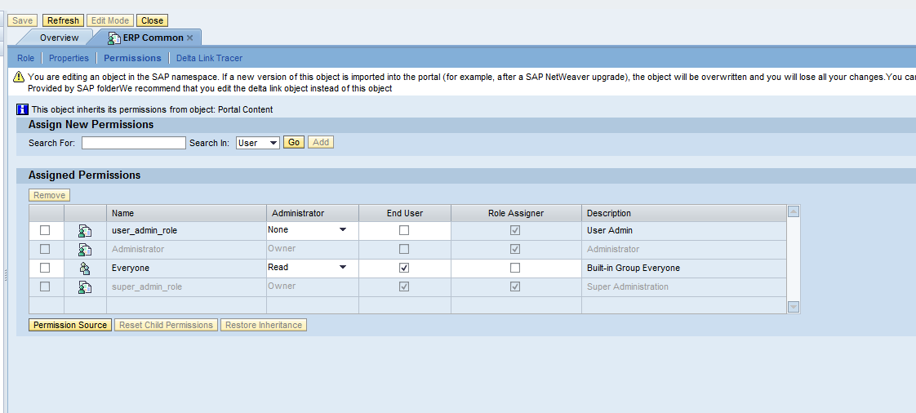

* + Line_manager
    - Manager Self-Service
      * Role
        + **Manager Self-Service**

Jméno: Manager Self-Service

ID: pcd:portal_content/com.sap.pct/line_manager/com.sap.pct.erp.mss.bp_folder/com.sap.pct.erp.mss.roles/com.sap.pct.erp.mss.manager_self_service

* + - * ERP 6.0 EHP5
        + Role

**Manager Self-Service**

Jméno: Manager Self-Service

ID: pcd:portal_content/com.sap.pct/line_manager/com.sap.pct.erp.mss.bp_folder/com.sap.pct.erp.mss.15.bp_folder/com.sap.pct.erp.mss.roles/com.sap.pct.erp.mss.manager_self_service

#### Obsah portálu P01

* _PPAS_
  + iViews
  + Pages
  + Roles
  + Systems
  + Worksets
  + ZBC
  + ZBW
  + ZFI-MM
  + ZHR
  + ZMM
  + ZWF

#### Centrální zásoba práce

*Obsah portálu >> Obsah dodaný SAP >> Content pro koncové uživatele >> Standardní uživatel portálu >> iViews >> com.sap.netweaver.bc.uwl.iviews >> Centrální zásoba práce*

*pcd:portal_content/com.sap.pct/every_user/general/iViews/com.sap.netweaver.bc.uwl.iviews/com.sap.netweaver.bc.uwl.****uwl_iview***

## Správa systému

### Systémová infrastruktura

Přehled systémové infrastruktury ukazuje aktuální status všech systémů, které používá portál. Tento přehled je vstupním bodem pro všechny systémové úlohy, jako je např. přiřazování systémových aliasů, testování spojení, konfigurace nových systémů a zpracování vlastností existujících systémů.

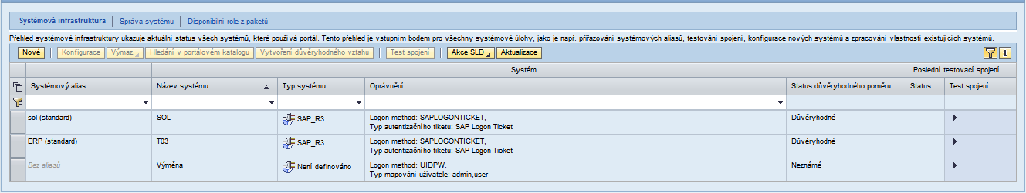

Obrázek 1 - Systémová infrastruktura

#### ERP

Editor základních vlastností zobrazuje vlastnosti, které byly pomocí tagu označeny jako relevantní pro definování tohoto objektu

**Informace**Název systému: T03 P01

**Internet Transaction Server (ITS)**Cesta ITS: /sap/bc/gui/sap/its/webgui /sap/bc/gui/sap/its/webgui  
Název hostu ITS: portalsapdev.ppas.cz:44381 portalsap.ppas.cz:44381  
Popis ITS:   
Protokol ITS: https https

**Konektor**Aplikační host: erpt03.ppas.cz erpprod.ppas.cz  
Druh systému: SAP_R3 SAP_R3  
Gateway host: erpt03.ppas.cz erpprod.ppas.cz  
Gateway-Service: 3322 3300  
ID systému SAP (SID): T03 P01  
Klient SAP: 300 300  
Název logického systému: T03CLNT300 P01CLNT300  
Port serveru: 3222 3200  
Číslo systému SAP: 22 00

**Správa uživatelů**Druh přiřazení uživatele: admin,user admin,userMetoda přihlášení: SAPLOGONTICKET SAPLOGONTICKETPole pro přiřazení uživatele:

**Web Application Server (Web AS)**Název hosta ICM: portalsapdev.ppas.cz:44381 portalsap.ppas.cz:44381  
Popis SAP NetWeaver AS:   
Prefix ICM URL:   
Protokol ICM: https https

Aliasy:

* ERP
* SAP_ECC_HumanRecources
* SAP_ERP_HumanRecources

#### Systems > T03/P01 > Oprávnění

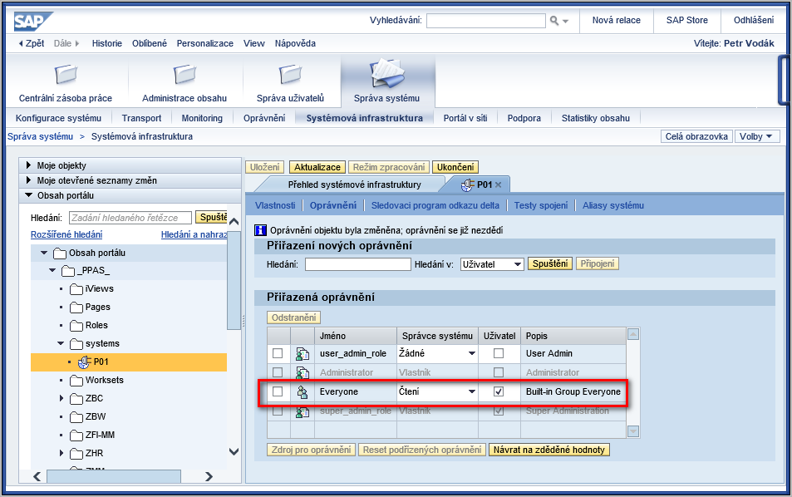

### Konfigurace systému

#### Centrální zásoba práce & worklow

##### Centrální zásoba práce – konfigurace

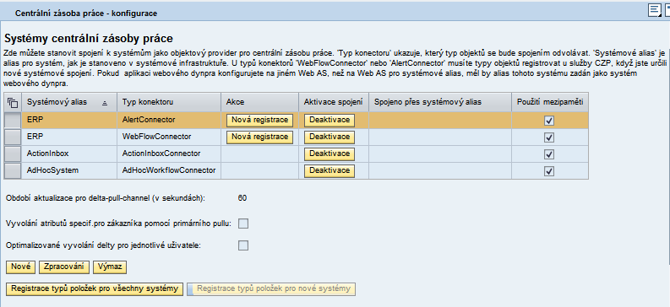

Obrázek 2 - Centrální zásoba práce – konfigurace

###### Zpracování systému ERP$AlertConnector

Systémový alias: ERP  
Typ konektoru: AlertConnector  
Systém spouštění web.dynpra:   
Role uživatele:   
Skupiny konfigurace systému:   
Období aktualizace pro delta-pull-channel (v sekundách):   
Období aktualizace snímku pro delta-pull-channel (v minutách):   
Vyvolání atributů definovaných uživatelem pomocí primárního pull:   
Optimalizované vyvolání delty pro jednotlivé uživatele:

###### Zpracování systému ERP$WebFlowConnector

Systémový alias: ERP  
Typ konektoru: WebFlowConnector  
Systém spouštění web.dynpra:   
Role uživatele:   
Skupiny konfigurace systému:   
Období aktualizace pro delta-pull-channel (v sekundách): 120  
Období aktualizace snímku pro delta-pull-channel (v minutách):   
Podporované typy položek:   
Vyloučené typy položek::  
Vyvolání atributů definovaných uživatelem pomocí primárního pull:   
Aktualizace ukončených záznamů:  
Optimalizované vyvolání delty pro jednotlivé uživatele:

###### Zpracování systému ERP@SomProviderConnector (SAP Inbox do UWL - eMaily)

Systémový alias: ERP  
Typ konektoru: SomProviderConnector  
Systém spouštění web.dynpra:   
Role uživatele:   
Skupiny konfigurace systému:   
Vyvolání atributů definovaných uživatelem pomocí primárního pull:

## Správa uživatelů

### Přiřazení uživatele pro přístup do systému

* ID přihlášení
* Systém
* Mapovaná ID uživatele
* Mapované heslo

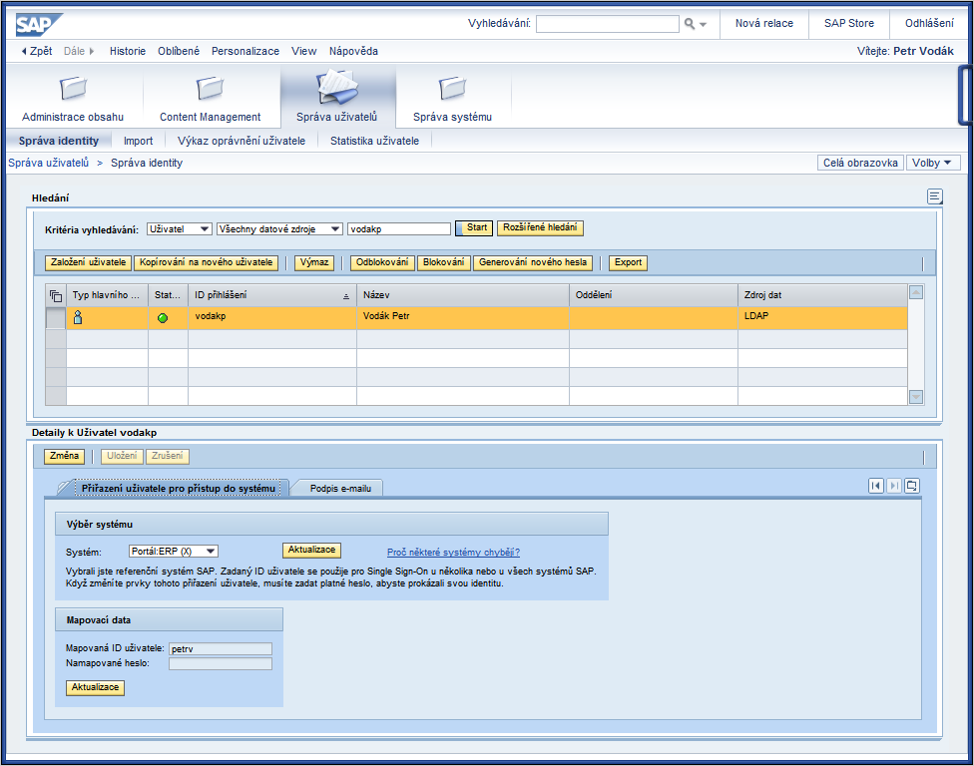

Obrázek 3 - Přiřazení uživatele pro přístup do systému

### Skupiny

#### Everyone

* Jednoznačný název: Everyone
* Popis: Build-in Group Everyone
* Přiřazené role:
  + Everyone - Databáze UME (Everyone)
  + Zaměstnanec - Portálová role (pcd:portal_content/ppas._PPAS_/z.ZHR/zhr.Roles/zhr.zamestnanec)
  + Centrální zásoba práce – Portálová role (pcd:portal_content/ppas.ppas/z.ZWF/z.Roles/zwf.uwl)

#### ZMM_NAKUP

* Jednoznačný název: ZMM_NAKUP
* Popis: Nákupní proces
* Přiřazené role:
  + Nákupní proces - Portálová role (pcd:portal_content/ppas.ppas/z.ZMM/z.Roles/z.nakupni_proces)

#### ZHR_VEDOUCI

* Jednoznačný název: ZHR_VEDOUCI
* Popis: Vedoucí útvaru
* Přiřazené role:
  + Vedoucí – Portálová role (pcd:portal_content/ppas._PPAS_/z.ZHR/z.Roles/zhr.vedouci)

#### ZHR_REFERENT

* Jednoznačný název: ZHR_REFERENT
* Popis: Referent útvaru
* Přiřazené role:
  + Referent – Portálová role (pcd:portal_content/ppas._PPAS_/z.ZHR/z.Roles/zhr.referent)

## SAP NetWeaver Administrator

<https://portalsapdev.ppas.cz/nwa>

### Destinations

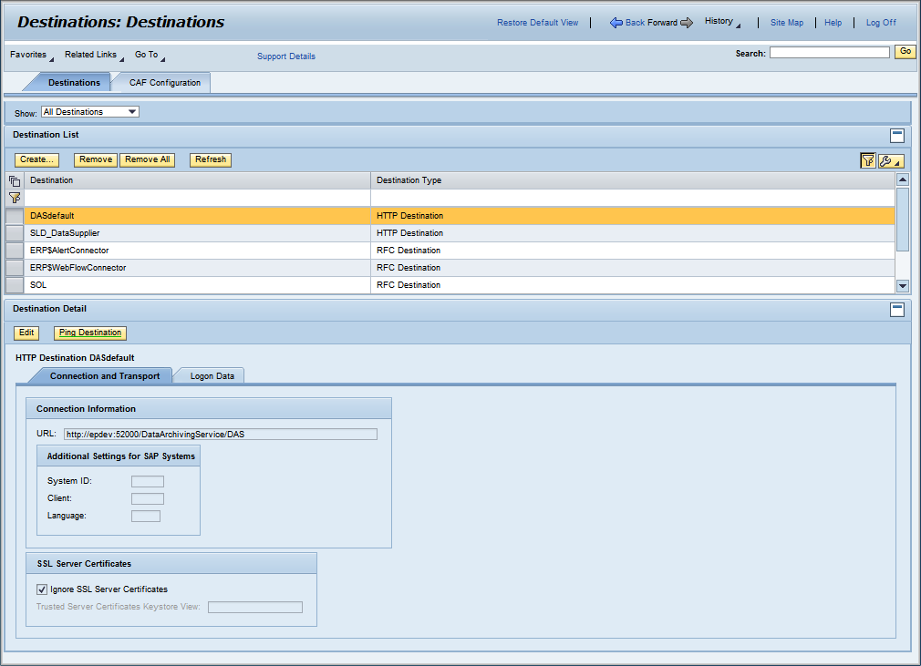

Obrázek 4 - NWA Site map >> Infrastructure >> Destinations

##### Zpracování systému ERP$AlertConnector

RFC Destination ERP$AlertConnector

**Connection**Load Balancing: Yes  
Local System Connection:  
Target Host:  
Systém Number:  
Systém ID: T03  
Message Server: erpt03.ppas.cz (erpprod.ppas.cz)  
Message Server Port: 3629 (3600)  
Logon Group: SPACE  
Gateway Host:  
Gateway Service:

**SNC**SNC: Inactive

**Authentication**Authentication: Technical User  
Language:  
Client: 300  
User Name: uwl_service  
Password: UWL.11.service

**Repository Conection**  
Destination Name: This Destination  
User Name:  
Password:

**Pool Settings**Pooled Connection Mode: Yes  
Max. Connections: 10  
Pool Size: 5  
Max. Wait Time in ms: 10.000

**Advanced Settings**SAP Router String:  
RFC Trace:  
CPIC Trace Level: -1: Global CPIC Trace Level  
Code Page:

##### Zpracování systému ERP$WebFlowConnector

RFC Destination ERP$WebFlowConnector

**Connection**Load Balancing: Yes  
Local System Connection:  
Target Host:  
Systém Number:  
Systém ID: T03  
Message Server: erpt03.ppas.cz (erpprod.ppas.cz)  
Message Server Port: 3629 (3600)  
Logon Group: SPACE  
Gateway Host:  
Gateway Service:

**SNC**SNC: Inactive

**Authentication**Authentication: Technical User  
Language:  
Client: 300  
User Name: uwl_service  
Password: UWL.11.service

**Repository Conection**  
Destination Name: This Destination  
User Name:  
Password:

**Pool Settings**Pooled Connection Mode: Yes  
Max. Connections: 10  
Pool Size: 5  
Max. Wait Time in ms: 10.000

**Advanced Settings**SAP Router String:  
RFC Trace:  
CPIC Trace Level: -1: Global CPIC Trace Level  
Code Page:

### Uživatel UWL_SERVICE[1]

Ve zdrojovém systému (např. SAP R/3 - T03CLNT300) by měl vzniknout po konfiguraci:

* RFC Destination ERP@AlertConnector,
* RFC Destination ERP@WebFlowConnector.

Případně založit manuálně transakcí SU01 (heslo je nutné zadat v každém případě).

Uživatel: UWL_SERVICE  
Typ uživatele: C – Komunikace

Role: SAP_BC_BMT_WFM_UWL_END_USER  
SAP_BC_UWL_END_USER  
SAP_BC_UWL_SERVICE

# Administrace Workflow

## Volby pro SAP GUI – SAP Logon

/SUPPORTBIT_OFF=MAX_WSIZE

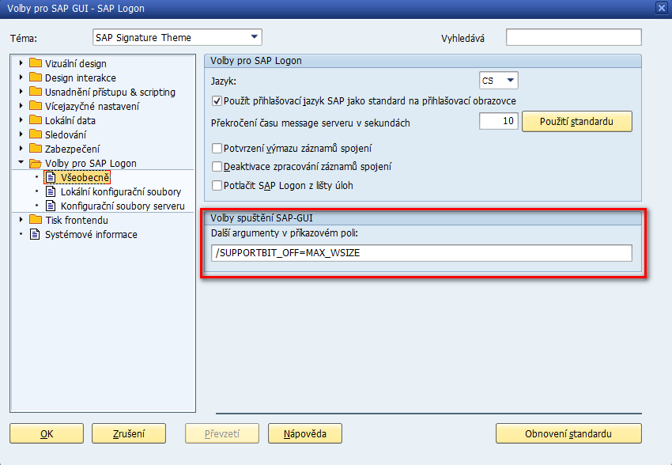

## ECL viewer – transakce OAG4

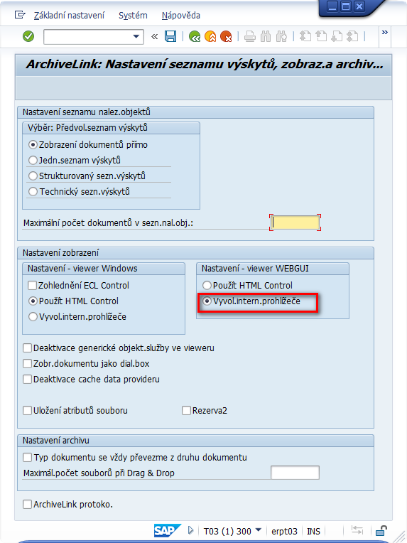

## Administrace zastupování[2]

Transakce RMPS_SET_SUBSTITUTE

Funkce SWL_SUBSTITUTION_DEFINE

Funkce SWL_SUBSTITUTION_ACTIVATE

## Administrace schránky

Inbox report: SWK_LOCSAL_INBOX_GET

## Administrace oprávnění

### ZDMS_USER_ZFI01_A

### ZDMS_USER_ZFIDDPP_I

### ZDMS_USER_ZFINVOICE_I

### ZDMS_USER_ZFIPNP_I

### ZDMS_USER_ZFIZALOHA_I

### ZDMS_USER_ZMMLOGINV_I

### ZWF_FIMM_EDITACE *

### ZWF_FIMM_REPORTY

### ZWF_FIMM_SCHVALENI *

### ZWF_FIMM_ZALOHY_ZALOZENI

### ZWF_FIMM_ZALOHY_ZOBRAZENI *

### ZWF_FIMM_ZAM_REPORTY

Kód transakce:

* SU53 – Zobrazení dat oprávnění uživatele …
* ZESSL_ZAMREP – Seznam zaměstnanců a přiřazení úloh

### ZWF_SOST

Kód transakce:

* SOST – SAPconnect: Požadavky na odeslání

### ZWF_UWL_USER - Oprávnění na zpracování v centrální zásobě práce

#### Objekt oprávnění S_TCODE

* SWNWIEX – WF pozn.: Zpracování workitem
* SWF_OBJ_EXEC_CL – Provedení bojektové metody objetku ABAP

#### Objekt oprávnění S_WF_WI

* Klasifikace úloh NO_CLASS
* Činnosti pro kontrolu oprávněn *
* Typ workitem W

#### Objekt oprávnění S_WF_WI

* Činnost Všechny činnosti
* Značka dokumentu/spisu *
* Skupina atributů *
* Atribut STATE, STORAGE_CATEGORY
* ID druhu prvku ZSRM_SPS_RECORD
* Charakt.atributu *

### ZHR_EMPLOYEE_XX_ESS_WDA_1 – jednotlivá role pro zaměstnance

Time Approval Role for ESS

* Authorizations for line managers in Manager Self-Service for services used to **approve leave requests** and working times from Employee Self-Service (WDA).

### SAP_MANAGER_MSS_NWBC_3 – souhrnná role pro vedoucí

#### SAP_TIME_MGR_XX_ESS_WDA_1 Time Approval Role for ESS

* Authorizations for line managers in Manager Self-Service (WDA) for applications used to **approve leave requests** and working times from Employee Self-Service (WDA).

### ZHR_MANAGER_MSS_NWBC_3 – souhrnná role pro vedoucí

#### ZHR_TIME_MGR_XX_ESS_WDA_1 Time Approval Role for ESS

* Authorizations for line managers in Manager Self-Service (WDA) for applications used to **approve leave requests** and working times from Employee Self-Service (WDA).

## Administrace uživatelů

### Zaměstnanec

Role SAP R/4:

* BC-USERS
* Z_BC_BASIC-ENDUSER
* ZBC_NEZBYTNE_MINIMUM
* ZHR_EMPLOYEE_XX_ESS_WDA_1
  + SAP_EMPLOYEE_XX_ESS_WDA_1
  + HR-PD_ADMIN_ELEARNING_K
* ZDMS_USER_P
* ZWF_UWL_USER

Portálová skupina:

* Authenticated Users - Integrované skup. adaptéry
* Everyone - Integrované skup. adaptéry
* PPas - LDAP
* Win10 - LDAP

Portálová role:

### Referent

Role SAP R/4:

* BC-USERS
* Z_BC_BASIC-ENDUSER
* ZBC_NEZBYTNE_MINIMUM
* ZHR_EMPLOYEE_XX_ESS_WDA_1
  + SAP_EMPLOYEE_XX_ESS_WDA_1
  + HR-PD_ADMIN_ELEARNING_K

ZHR_MANAGER_MSS_NWBC_3

* + ZHR_ASR_MANAGER
  + ZHR_FI_TV_WEB_APPROVER_2
  + ZHR_HR_CPS_DET_PLAN_L_SR_NWBC
  + ZHR_HR_LSO_HR-MANAGER
  + ZHR_HR_LSO_MANAGER
  + ZHR_MANAGER_MSS_OTH_NWBC
  + ZHR_MANAGER_MSS_SR_NWBC_3
  + ZHR_RCF_MANAGER
  + ZHR_SR_TMC_MANAGER_6
  + ZHR_TIME_MGR_XX_ESS_WDA_1
* ZDMS_USER_P
* ZWF_UWL_USER

Portálová skupina:

* Authenticated Users - Integrované skup. adaptéry
* ZHR_VEDOUCI - Databáze UME
* Everyone - Integrované skup. adaptéry
* PPas - LDAP
* Win10 - LDAP

### Schvalovatel(ka) nepřítomnosti

Role SAP R/4:

* BC-USERS
* Z_BC_BASIC-ENDUSER
* ZBC_NEZBYTNE_MINIMUM
* ZHR_EMPLOYEE_XX_ESS_WDA_1
  + SAP_EMPLOYEE_XX_ESS_WDA_1
  + HR-PD_ADMIN_ELEARNING_K
* ZDMS_USER_P
* ZWF_UWL_USER

Portálová skupina:

* Authenticated Users - Integrované skup. adaptéry
* Everyone - Integrované skup. adaptéry
* PPas - LDAP
* Win10 - LDAP

### Vedoucí

Role SAP R/4:

* BC-USERS
* Z_BC_BASIC-ENDUSER
* ZBC_NEZBYTNE_MINIMUM
* ZDMS_USER_P
* ZHR_EMPLOYEE_XX_ESS_WDA_1
  + SAP_EMPLOYEE_XX_ESS_WDA_1
  + HR-PD_ADMIN_ELEARNING_K
* ZHR_MANAGER_MSS_NWBC_3
  + ZHR_ASR_MANAGER
  + ZHR_FI_TV_WEB_APPROVER_2
  + ZHR_HR_CPS_DET_PLAN_L_SR_NWBC
  + ZHR_HR_LSO_HR-MANAGER
  + ZHR_HR_LSO_MANAGER
  + ZHR_MANAGER_MSS_OTH_NWBC
  + ZHR_MANAGER_MSS_SR_NWBC_3
  + ZHR_RCF_MANAGER
  + ZHR_SR_TMC_MANAGER_6
  + ZHR_TIME_MGR_XX_ESS_WDA_1
* ZWF_UWL_USER

Portálová skupina:

* Authenticated Users - Integrované skup. adaptéry
* ZHR_VEDOUCI - Databáze UME
* Everyone - Integrované skup. adaptéry
* PPas - LDAP
* Win10 - LDAP

### Distributor – DISTRIBUTOR

* BC-USERS
* Z_BC_BASIC-ENDUSER
* ZBC_NEZBYTNE_MINIMUM
* ZDMS_USER_P
* ZWF_FIMM_EDITACE
* ZWF_FIMM_REPORTY
* ZWF_FIMM_ZALOHY_ZALOZENI
* ZWF_UWL_USER

### Pracovník pro controlingové objekty - CONTROLLING1

* BC-USERS
* Z_BC_BASIC-ENDUSER
* ZBC_NEZBYTNE_MINIMUM
* ZDMS_USER_ZFI01_A
* ZDMS_USER_P
* ZWF_FIMM_EDITACE
* ZWF_FIMM_ZALOHY_ZALOZENI
* ZWF_FIMM_REPORTY
* ZWF_UWL_USER

### Schvalovatel faktury (věcný) – SCHVAL1

* BC-USERS
* Z_BC_BASIC-ENDUSER
* ZBC_NEZBYTNE_MINIMUM
* ZDMS_USER_P
* ZWF_FIMM_SCHVALENI
* ZWF_FIMM_ZALOHY_ZOBRAZENI
* ZWF_FIMM_REPORTY
* ZWF_UWL_USER

### Schvalovatel faktury (limit) - SCHVAL_LIMx

* BC-USERS
* Z_BC_BASIC-ENDUSER
* ZBC_NEZBYTNE_MINIMUM
* ZDMS_USER_P
* ZWF_FIMM_SCHVALENI
* ZWF_FIMM_ZALOHY_ZOBRAZENI
* ZWF_FIMM_REPORTY
* ZWF_UWL_USER

### Účetní před běžného pořízení - UCTARNA1

* .
* .
* .
* Z_BC_BASIC-ENDUSER
* ZDMS_USER_ZFIDDPP_I
* ZDMS_USER_ZFINVOICE_I
* ZDMS_USER_ZFIPNP_I
* ZDMS_USER_ZFIZALOHA_I
* ZDMS_USER_ZMMLOGINV_I
* ZDMS_USER_P
* ZWF_FIMM_ZALOHY_ZALOZENI
* ZWF_FIMM_REPORTY
* ZWF_FIMM_ZAM_REPORTY
* ZWF_UWL_USER
* .
* .
* .

### Účetní zpracování faktur - UCTARNA5

* .
* .
* .
* Z_BC_BASIC-ENDUSER
* ZDMS_USER_ZFI01_A
* ZDMS_USER_ZFIDDPP_I
* ZDMS_USER_ZFINVOICE_I
* ZDMS_USER_ZFIPNP_I
* ZDMS_USER_ZFIZALOHA_I
* ZDMS_USER_ZMMLOGINV_I
* ZDMS_USER_P
* ZWF_FIMM_ZALOHY_ZALOZENI
* ZWF_FIMM_REPORTY
* ZWF_FIMM_ZAM_REPORTY
* ZWF_UWL_USER
* .
* .
* .

### Daňová účetní zpracování faktur – UCTARNA4

* .
* .
* .
* Z_BC_BASIC-ENDUSER
* ZDMS_USER_ZFI01_A
* ZDMS_USER_P
* ZWF_FIMM_EDITACE
* ZWF_FIMM_ZALOHY_ZALOZENI
* ZWF_FIMM_REPORTY
* ZWF_UWL_USER
* .
* .
* .

## Mechanismus - DELTA PULL

Delta Pull mechanismus **Centrální zásoby práce** umožňuje nový, upraveným a vymazaným položkám, aby byly staženy z back-end systému v pravidelných časových intervalech, ve výchozím nastavení je nastaveno každých 60 vteřin.

Jakmile jsou položky načteny, jsou aktualizovány v mezipaměti **Centrální zásoby práce**.  
  
Workitems jsou staženy, když začne relace **Centrální zásoby práce** a přestanou být stahovány, když se uživatel odhlásí nebo relace vyprší.  
  
Můžete povolit Delta Pull pro ty konektory, které jej podporují. Jsou to: WebFlowConnector a BPMUWLConnector. Zákaznické (vlastní) konektory mohou také podporovat Delta Pull.

### Ovládání mechanismu Delta Pull z Centrální zásoby práce

Podle kroků uvedených níže můžete vypnout / zapnout a nastavit časový interval mezi spiuštěním.

1. Spusťte obrazovku konfigurace **Centrální zásoby práce**:  
   Administrátorskou stránku pro Centrální zásobu práce spustíte: **Správa systému >> Konfigurace systému >> Centrální zásoba práce & Workflow**
2. Do editoru vlastností se dostanete takto:  
   V Centrální zásobě práce zvolte systém, pro který chcete vlastnosti upravit.
3. Vyberte **Zpracovaní** (Edit).

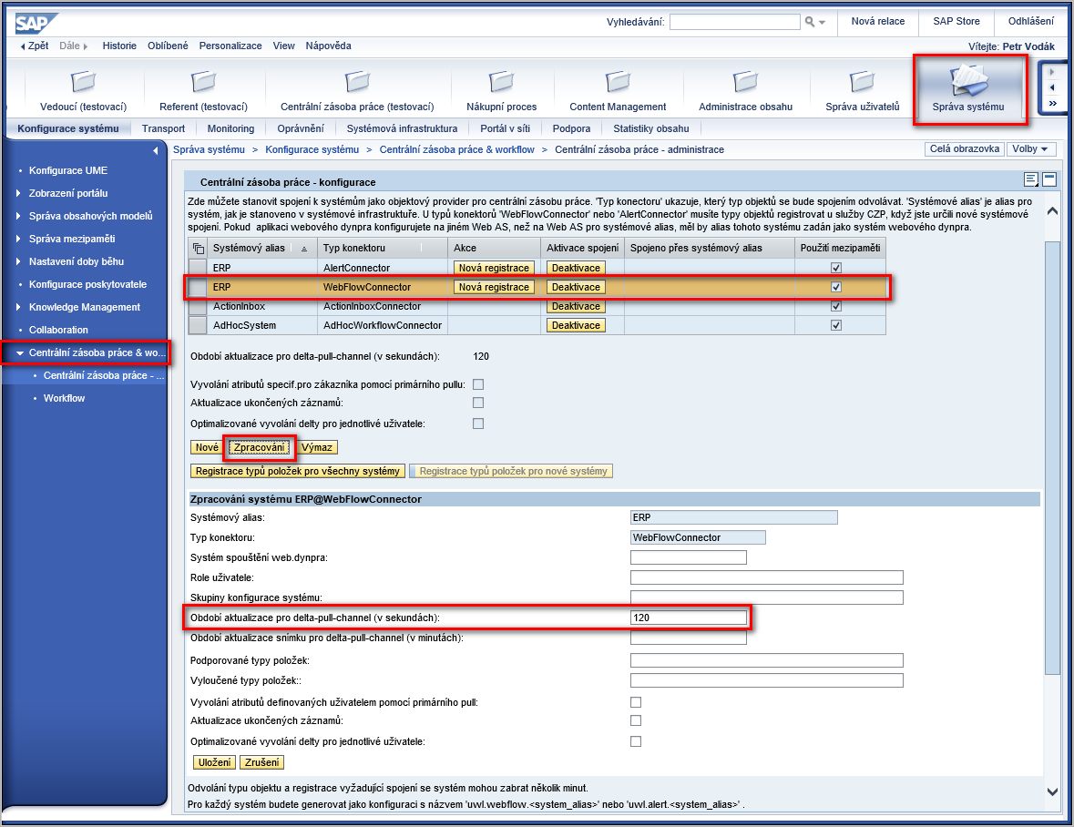

1. V níže uvedené tabulce je popis parametrů souvisejících s vlastnostmi Delta Pull a nastavte je dle vlastní potřeby.

| **Vlastnost** | **Popis** |
| --- | --- |
| Období aktualizace pro delta-pull-channel (v sekundách).  -  *Delta Pull Channel Refresh Period (in Seconds)* | To je doba, za kterou jsou položky workflow (workitems) staženy se systému na pozadí do mezipaměti Centrální zásoby práce.  Výchozí: 60 vteřin.  Volání Delta Pull se neuskuteční, pokud necháte pole prázdné nebo zadáte zápornou hodnotu. |
| Období aktualizace snímku pro delta-pull-channel (v minutách)  -  *Delta Pull Channel Snapshot Refresh Period (in Minutes)* | Tato vlastnost je zastaralá. Nepoužívejte ji. |

1. Zvolte **Uložení** pro uložení změn.

### Nastavení nezbytné pro mechanismus Delta Pull z Business Worflow

Definujte následující dva dávkové úlohy:

1. Úloha (job) na pozadí (například UWL_DELTA_PULL_1), který se skládá z jediného kroku reportu ABAP **RSWNUWLSEL** v režimu **FULL**, s použitím varianty.  
   Spuštění úlohy (jobu) jednou denně.
2. Úloha (job) na pozadí (například UWL_DELTA_PULL_2), který se skládá z jediného kroku reportu ABAP **RSWNUWLSEL** v režimu **DELTA**, s použitím varianty.  
   Spuštění úlohy (jobu) každou 1 – 3 minutu (podle výkonu systému SAP na pozadí).

|  |  |  |
| --- | --- | --- |
| Běh pro notifikaci schvalovatelů a žadatelů:  ZPVO_EP_RSWNUWLSEL_FULL… | Každý den  v 06:00 | Tento job automaticky spouští transakci RSWNUWLSEL.  V produktivním systému SAP R/3 obsahuje kroky s variantou:   * FULL |
| Běh pro notifikaci schvalovatelů a žadatelů:  ZPVO_EP_RSWNUWLSEL_DELTA… | Každé 3 minuty  vyjma neděli a státní svátek | Tento job automaticky spouští transakci RSWNUWLSEL.  V produktivním systému SAP R/3 obsahuje kroky s variantou:   * DELTA |

## Aktualizace e-mailu pro SAP uživatele podle domainy

Transakce SE38: ZEP_SU_EMAIL_UPDATE.

## Úlohy HR – transakce PFCT

### T03

T 50000025 SCHVAL1 Schvalovatel(ka) faktur  
T 50000026 SCHVAL2 Schvalovatel(ka) nepřítomnosti – Vedoucí odborného útvaru nebo osoba pověřená vedoucím odborného útvaru ke schválení Žádosti o nepřítomnost zaměstnance.  
T 50000027 REF Referent(ka) – oprávněná osoba pověřená zadávat Žádosti o nepřítomnost jménem zaměstnanců svěřené organizační jednotky.  
T 50000028 VEDOUCI Vedoucí – Vedoucí odborného útvaru může za své podřízené zadávat Žádosti o nepřítomnost jménem svých podřízených, kteří nemají přístup do/k systému SAP, pokud tím nepověřil jinou oprávněnou osobu (Referent(ka)).  
T 50000029 ASIST Asistent(ka)  
T 50000030 PODATELNA Podatelna  
T 50000031 ZPRAC Zpracovatel(ka)  
T 50000032 CONTROLLING1 Pracovník pro controlingové objekty  
T 50000033 PODATELNA1 Vedoucí podatelny  
T 50000034 PODATELNA2 Pracovník podatelny  
T 50000035 PODATELNA3 Pracovník výpravny  
T 50000036 SPISOVNA Pracovník spisovny  
T 50000037 UCTARNA1 Účetní předběžného pořízení  
T 50000038 UCTARNA2 Účetní zpracování cestovních příkazů  
T 50000039 UCTARNA3 Daňové zpracování cestovních příkazů  
T 50000040 ADMIN1 Aplikační administrace  
T 50000041 ADMIN2 Procesní administrace  
T 50000042 CONTROLLING2 Pracovníci operativního controllingu  
T 50000043 UCTARNA4 Daňové zpracování faktur  
T 50000050 UCTARNA5 Účetní zpracování faktur  
T 50000075 FINANCE Finanční oddělení  
T 50000100 E-LEARNING E-learning (nadřízený)  
T 50000125 DISTRIBUTOR Distributor  
T 50000150 lyre-demo1 demo1  
T 50000151 ODB_REDITEL Odborný ředitel  
T 50000175 VEDOUCI_FAKT Vedoucí oddělení fakturace  
T 50000200 REDITEL Ředitel společnosti  
T 50000226 ADMIN3 Personální administrace

## Customizing – transakce ZWFFAK_CUST

Jedna se o cluster ZWFFAK (transakce SM34). Viz příloha ZWFFAK_CUST.xlsx

### Kroky workflow

Tabulka ZWF_PROC_STEPS  
 Expediční třída = C Tab.customizingu, údržba jen zákazníkem, bez importu SAP[3]

### Role v procesu

Tabulka ZWF_PROC_ROLE  
 Expediční třída = C Tab.customizingu, údržba jen zákazníkem, bez importu SAP

### Kořenové org. Jednotky

Tabulka ZWF_PROC_TOP_O  
 Expediční třída = C Tab.customizingu, údržba jen zákazníkem, bez importu SAP

View ZWF_PROC_TOP_O_V

### Typ schvalování v účetním okruhu

Tabulka ZWF_FAK_BUK

View ZWF_FAK_BUK_V

### Typ nalezení dle druhu schvalovatele

Tabulka ZWF_FAK_PSTEP  
 Expediční třída = C Tab.customizingu, údržba jen zákazníkem, bez importu SAP

View ZWF_FAK_PSTEP_V

### Nákladová střediska – centrální schválení

Tabulka ZWF_FAK_MAINCC  
 Expediční třída = A Aplikační tabulka

### Výjimky podpisového řádu

Tabulka ZWF_FAK_EXCEP  
 Expediční třída = A Aplikační tabulka

### Limity pro schvalování

Tabulka ZWF_FAK_LIMIT  
 Expediční třída = C Tab.customizingu, údržba jen zákazníkem, bez importu SAP

### Uživatel není admin

Tabulka ZWF_NOT_ADMIN  
 Expediční třída = A Aplikační tabulka

### Přiřazení druhu dokladu VBRK => BKPF

Tabulka ZWF_ARCHIVE_LINK  
 Expediční třída = C Tab.customizingu, údržba jen zákazníkem, bez importu SAP

### Společnosti koncernu

Tabulka ZWF_INTERCOMPANY  
 Expediční třída = C Tab.customizingu, údržba jen zákazníkem, bez importu SAP

# Schvalování nepřítomnosti HR

## Business Packages for ESS/MSS – transakce SFW5

Aktivovat služby:

* HCM_ESS_WDA1
* HCM_ESS_WDA2
* HCM_ESS_WDA3
* HCM_MSS_WDA1
* HCM_MSS_WDA2

Spustit report: APB_LPD_CORRECT_TEXTTABLES.

## Údržba služeb – transakce SICF

Services: ZHR_LEARQ_MSS_OVERVIEW (plachta)

1. Aktivovat.
2. Spustit.
3. Při do menu ZHR_ESS (transakce (LPD_CUST).

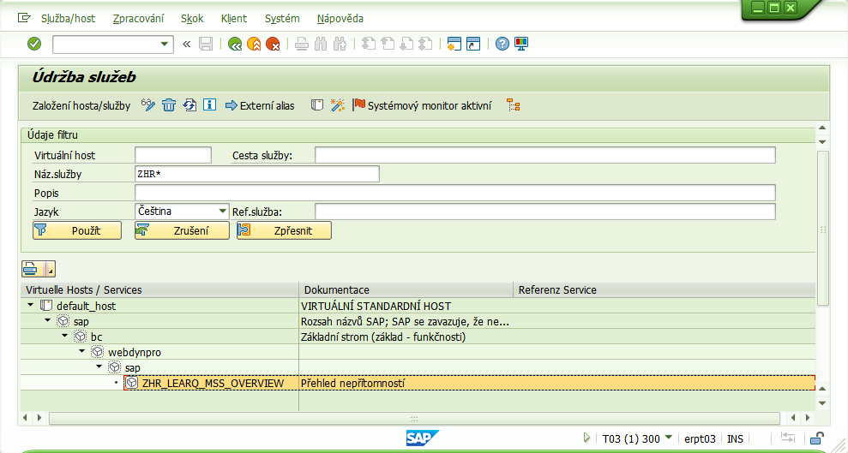

## Customizing – transakce SPRO

### Personal management

#### Manager Self-Service (Web Dynpro ABAP)

#### Employee Self-Service (Web Dynpro ABAP)

In Customizing for Employee Self-Service (Web Dynpro ABAP), make the required settings under **Start of the navigation path General Settings Next navigation stepESS Menu for Services Next navigation stepMenu for SAP Portal Role End of the navigation path.**

This Customizing activity calls up transaction LPD_CUST, where you can find the delivered Launchpad configurations **Role: ESS and Instance: MENU and Instance: RELATED_LINKS**.

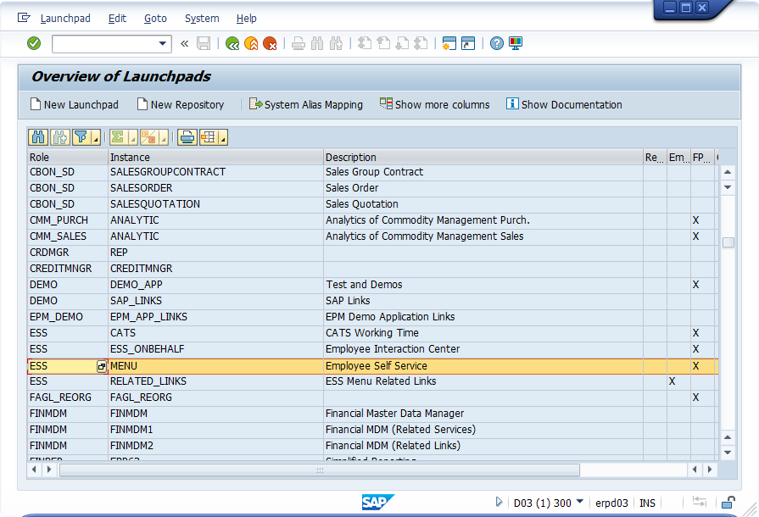

Lze použít i transakci **LPD_CUST**.

|  |  |  |
| --- | --- | --- |
| **Role** | **Instance** |  |
| ZHR_ESS | MENU | Employee Self Service |
|  |  |  |

ZHR_ESS(MENU) vzniká jako kopie ESS(MENU) – Uložit jako.  
V customizaci ZHR_ESS(MENU) zkontrolovat, jestli je všude zadán správný ALIAS SYSTÉMU:

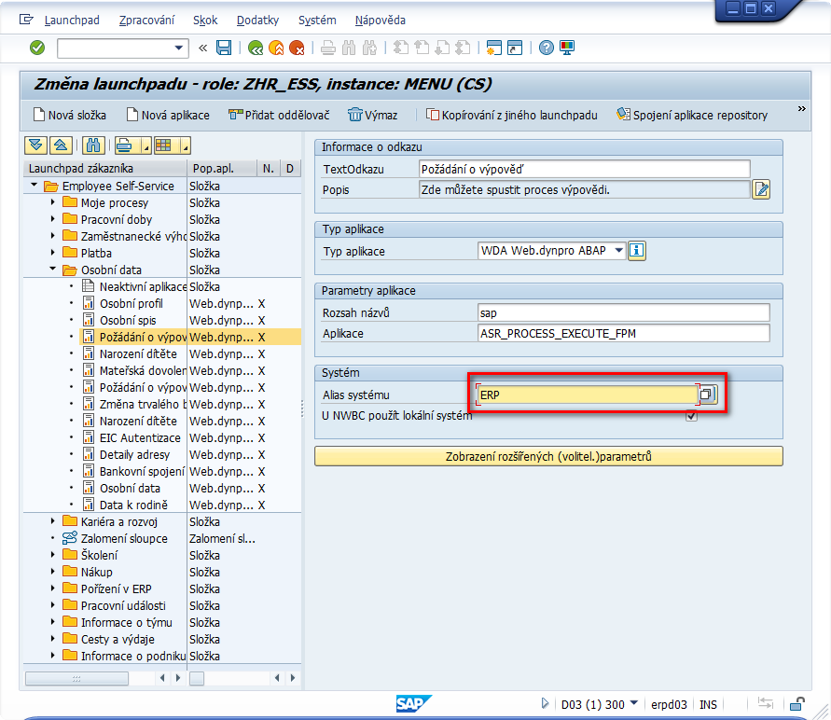

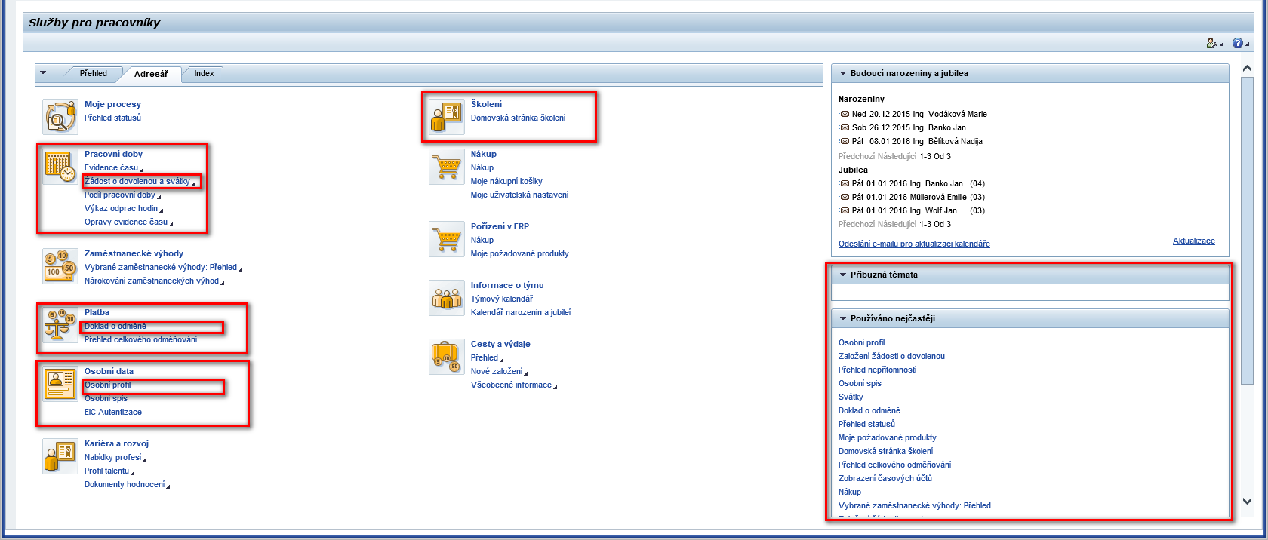

**Service-Specific Settings Next navigation stepWorking Time Next navigation stepLeave Request Next navigation stepProcessing Process Next navigation stepDefine Processing Processes for Each Rule Group End of the navigation path.**



**(Definovat procesy zpracování pro každou skupinu pravidel)**

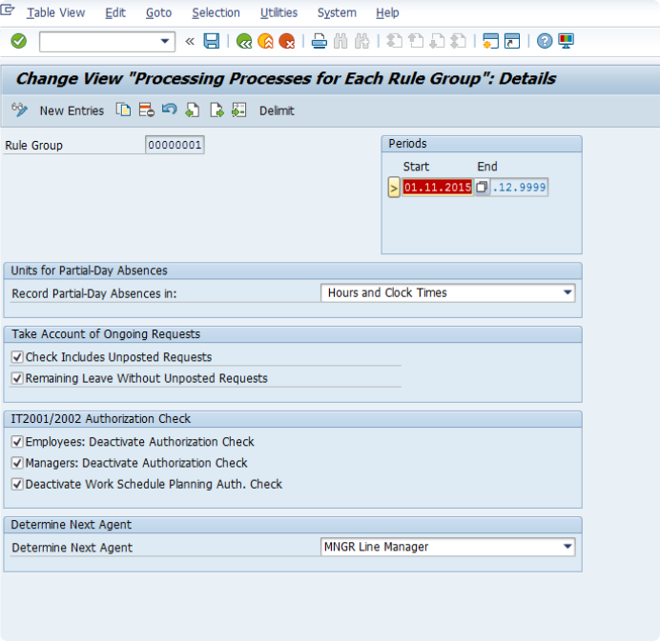

**Service-Specific Settings Next navigation stepWorking Time Next navigation stepTeam Calendar Next navigation stepSpecify Absences to Be Diplayed End of the navigation path. (Určit proces zpracování pro druhy dovolené)**



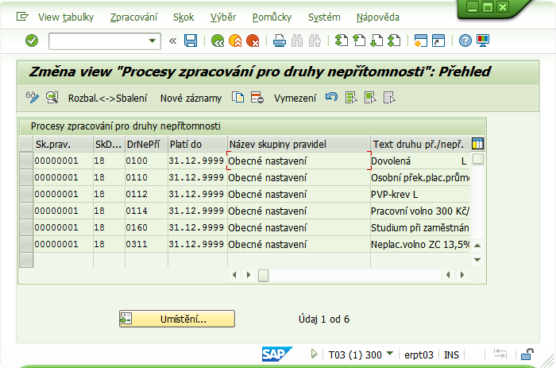

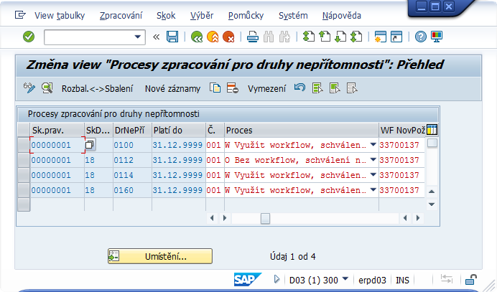

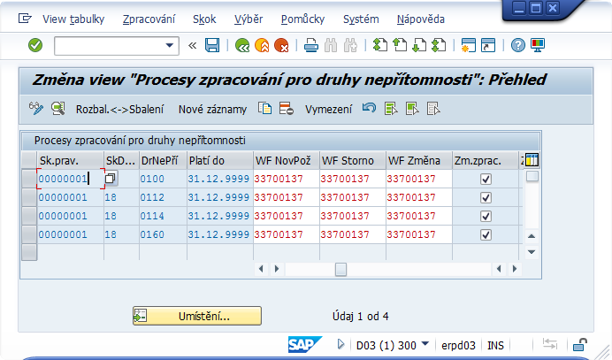

## Objekt navigátor – transakce SE84

### Aplikační konfigurace

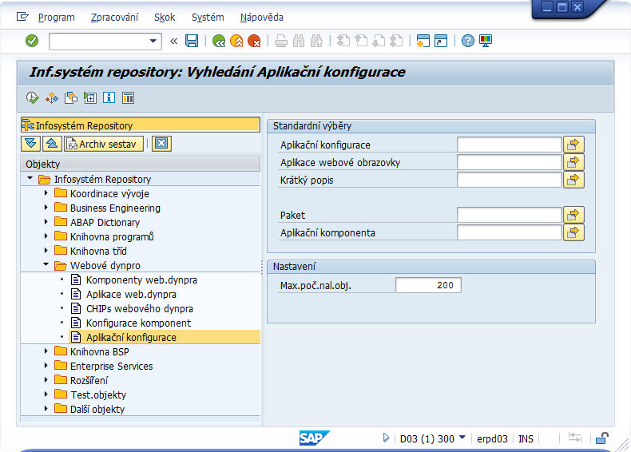

|  |  |
| --- | --- |
| **Aplikační konfigurace** | **Aplikace webové obrazovky** |
| HRESS_AC_MENU | HRESS_A_MENU |
| ZHRMSS_HOMEPAGE | HRMSS_HOMEPAGE |
| ZHR_REF_HOMEPAGE | HRMSS_HOMEPAGE |

#### HRESS_AC_MENU

#### 

#### ZHRMSS_HOMEPAGE

#### ZHR_REF_HOMEPAGE

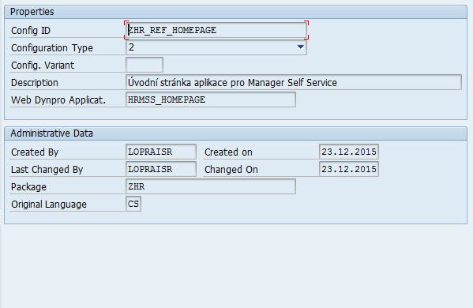

## Vizualizace úloh – transakce SWFVISU

**Task - TS21500003:**

* APPLICATION: HRESS_A_PTARQ_LEAVREQ_APPL
* CONFIGURATION: HRESS_AC_PTARQ_LEAVREQ
* DYNPARAM: LRF_ARQ_MODE=A&LRF_WITEM_ID=${item.externalId}&LRF_REQUEST_ID=${item.RequestId}
* NAMESPACE: SAP

**Task - TS21500004:**

* APPLICATION: HRESS_A_PTARQ_LEAVREQ_APPL
* CONFIGURATION: HRESS_AC_PTARQ_LEAVREQ
* DYNPARAM: LRF_SKIP_OVERVIEW_PAGE=N&LRF_REQUEST_ID=${item.REQUESTID}
* NAMESPACE: SAP

V SAP EP provést Novou registraci: :

|  |
| --- |
| Registrace typu položek byla úspěšná pro tyto systémy: |
| - ERP (AlertConnector) |
| Registrace typu položek byla úspěšná pro tyto systémy: |
| - ERP (WebFlowConnector) |

## Třídy – transakce SE24

### Výmaz cache aplikačních paramatrů pro WebDynpro

* Třída: cl_wdr_config_appl_param
* Statická metoda: invalidate_application_param

## Funkce – transakce SE37

### Výmaz cache aplikačních data HR

Spustil jsem FM:

HRWPC_OADP_DELETE_NAVOBJCACHE

* OBJSEL                          ZHR_REF_BIZ_NOD
* PLVAR                           01

HRWPC_OADP_DELETE_TGTOBJCACHE

* OBJSEL                          MSS_TMV_EE_DIR
* PLVAR                           01

HRWPC_OADP_DELETE_NAVOBJCACHE

* OBJSEL                          MSS_BIZ_NOD
* PLVAR                           01

## Reporty – transakce SE38

### RPTARQPOST – zápis schválené nepřítomnosti do HR

na T03 je založen pravidelný job pro uložení schválených žádanek o dovolenou.

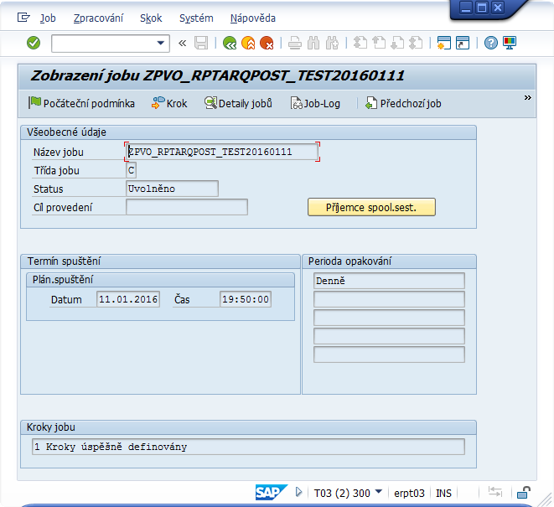

RPTARQEMAIL – notifikační e-mail pro žadatele, schvalovatele, vedoucího a personálního referenta.

#### Varianta - ODESLANI

Text e-mailu pro žadatele:

* Odeslání e-mailu: ano
* S následujícím textem: ZHR_TIM_ARQ_REQUESTOR[4]
* Se všemi doklady: ano

Text e-mailu pro schvalovatele:

* Odeslání e-mailu: ano
* S následujícím textem: ZHR_TIM_ARQ_APPROVER[5]
* Se všeobecnou zprávou: ano[6]
* ~~Se všemi doklady: ano~~
* Jen u statusu ‘Odesláno’: ano

Text e-mailu pro manažera:

Text e-mailu pro personálního referenta: (HR_TIM_ARQ_ADMIN)

Nepřítomnost kratší než den:

* S časy: ano
* S počtem hodin: ne

Nastavení e-mailu:

* Typ e-mailu: „ „

Období:

* Od posledního běhu: ano
* ~~Nezapisovat jako ‘Poslední běh’: ne~~
* Nezapisovat jako ‘Poslední běh’: ano

Datový soubor:

* Testovací běh: ne
* Počet datových záznamů: 500

Protokol:

* Zobrazení: ne

Řízení jazyků:

* Pomocí osobního čísla: ano
* Hlavní jazyk: CS, 1
* Dvojjazyčné e-maily:
  + Jen jazyk pracovníka: ano
* Jazyk pro pers. Refenta:
  + Schvalovatele: ano

#### Varianta - ESKALACE

Text e-mailu pro žadatele:

Text e-mailu pro schvalovatele:

* Odeslání e-mailu: ano
* S následujícím textem: ZHR_TIM_ARQ_APPROVER_ESCAL[7]
* Se všemi doklady: ano
* Jen u statusu ‘Odesláno’: ano

Text e-mailu pro manažera:

Text e-mailu pro personálního referenta:

Nepřítomnost kratší než den:

* S časy: ano
* S počtem hodin: ne

Nastavení e-mailu:

* Typ e-mailu: „ „

Období:

* Předchozí období: 2 - 9999 dny
* Nezapisovat jako ‘Poslední běh’: ne

Datový soubor:

* Testovací běh: ne
* Počet datových záznamů: 500

Protokol:

* Zobrazení: ne

Řízení jazyků:

* Pomocí osobního čísla: ano
* Hlavní jazyk: CS, 1
* Dvojjazyčné e-maily:
  + Jen jazyk pracovníka: ano
* Jazyk pro pers. Refenta:
  + Schvalovatele: ano

### ZHR_RPTARQESCAL - eskalace

Je to v podstatě kopie reportu RPTARQEMAIL, upravená pro potřeby eskalací. Dle CK by měl report posílat eskalaci vždy jen jednou:

* 3 dny po termínu **na nadřízeného schvalovatele**,
* 4 dny po termínu **na zadavatele**.

Pro eskalaci **na schvalovatele** po 2 dnech bude použit report **RPTARQMAIL**.

Nyní posílá eskalace na žádostí, které jsou 2 a více dnů nebo 3 a více dnů po termínu z důvodu jednoduššího testování. Dny lze nastavit na vstupní obrazovce, stejně jako texty z transakce SE61.

### RPTARQDBVIEW – Zobrazení hlášení nepřítomnosti (databáze žádostí)

Transakce ZHR_UPLOAD_NEPRITOMN

Transakce ZHR_DBVIEW_NEPRITOMN

### Reports for Controlling Processing[8]

#### RPTARQEMAIL ( Send E-Mails )

#### RPTARQPOST ( Leave Requests: Post )

#### RPTARQSTOPWF ( Leave Requests: Complete Current Workflows )

#### RPTARQLIST ( Leave Requests: Check )

#### RPTARQAPP ( Leave Requests: Approve Documents )

#### RPTARQERR ( Leave Requests: Process Posting Errors )

#### RPTARQDBDEL (Výmaz hlášení nepřítomnosti - databáze žádostí)

#### PT_ARQ_CUSTOMIZING_GET (Data pro dialogové okno zadaní Žádosti o nepřítomnost)[9]

## Texty - transakce SE61

### ZHR_TIM_ARQ_ADMIN

* Třída dokumentu: Dialogový text
* Jazyk: Čeština
* Dialogový text: HR_TIM_ARQ_ADMIN

Vaše zásoba práce pro zpracování chybných hlášení nepřítomnosti obsahuje jedno nebo více hlášení, která musíte zpracovat. Další informace naleznete v Centrální zásobě práce.

Pro prohlížení zásoby práce spusťte webovou aplikaci pro zpracování chybných hlášení nepřítomnosti.

### ZHR_TIM_ARQ_REQUESTOR

* Třída dokumentu: Dialogový text
* Jazyk: Čeština
* Dialogový text: ZHR_TIM_ARQ_REQUESTOR

Vystavili jste jedno nebo více hlášení nepřítomnosti. Ta jsou nyní zpracovávána. Další informace naleznete ve svém Přehledu nepřítomností.

Pro nahlédnutí do Přehledu nepřítomností spusťte webovou aplikaci pro hlášení nepřítomnosti:

https://portalsap.ppas.cz/irj/portal

### ZHR_TIM_ARQ_REQUESTOR_TEST

* Třída dokumentu: Dialogový text
* Jazyk: Čeština
* Dialogový text: ZHR_TIM_ARQ_REQUESTOR_TEST

(ZPRÁVA Z TESTOVACÍHO SYSTÉMU)

Vystavili jste jedno nebo více hlášení nepřítomnosti. Ta jsou nyní zpracovávána. Další informace naleznete ve svém Přehledu nepřítomností.

Pro nahlédnutí do Přehledu nepřítomností spusťte webovou aplikaci pro hlášení nepřítomnosti:

https://portalsapdev.ppas.cz/irj/portal

### ZHR_TIM_ARQ_REFERENT

* Třída dokumentu: Dialogový text
* Jazyk: Čeština
* Dialogový text: ZHR_TIM_ARQ_REFERENT

Vystavili jste žádost o nepřítomnost v zastoupení jednoho či více zaměstnanců. Žádosti budou v nejbližší době zpracovávány. Další informace naleznete v Přehledu nepřítomností konkrétního zaměstnance.

Pro nahlédnutí do Přehledu nepřítomností spusťte webovou aplikaci pro hlášení nepřítomnosti a vyhledejte konkrétního zaměstnance:

https://portalsap.ppas.cz/irj/portal

### ZHR_TIM_ARQ_REFERENT_TEST

* Třída dokumentu: Dialogový text
* Jazyk: Čeština
* Dialogový text: ZHR_TIM_ARQ_REFERENT_TEST

(ZPRÁVA Z TESTOVACÍHO SYSTÉMU)

Vystavili jste žádost o nepřítomnost v zastoupení jednoho či více zaměstnanců. Žádosti budou v nejbližší době zpracovávány. Další informace naleznete v Přehledu nepřítomností konkrétního zaměstnance.

Pro nahlédnutí do Přehledu nepřítomností spusťte webovou aplikaci pro hlášení nepřítomnosti a vyhledejte konkrétního zaměstnance:

https://portalsapdev.ppas.cz/irj/portal

### ZHR_TIM_ARQ_REQUESTOR_ESCAL

* Třída dokumentu: Dialogový text
* Jazyk: Čeština
* Dialogový text: ZHR_TIM_ARQ_REQUESTOR_ESCAL

Vaše vystavená jedna nebo více žádostí o nepřítomnost NEBYLA DOSUD ZPRACOVÁNA. Kontaktujete, prosím, svého schvalovatele nepřítomnosti.

Pro nahlédnutí do Přehledu nepřítomností spusťte webovou aplikaci pro hlášení nepřítomnosti:

https://portalsap.ppas.cz/irj/portal

### ZHR_TIM_ARQ_REQUESTOR_ESCA_T

* Třída dokumentu: Dialogový text
* Jazyk: Čeština
* Dialogový text: ZHR_TIM_ARQ_REQUESTOR_ESCA_T

(ZPRÁVA Z TESTOVACÍHO SYSTÉMU)

Vaše vystavená jedna nebo více žádostí o nepřítomnost NEBYLA DOSUD ZPRACOVÁNA. Kontaktujete, prosím, svého schvalovatele nepřítomnosti.

Pro nahlédnutí do Přehledu nepřítomností spusťte webovou aplikaci pro hlášení nepřítomnosti:

https://portalsapdev.ppas.cz/irj/portal

### ZHR_TIM_ARQ_APPROVER

* Třída dokumentu: Dialogový text
* Jazyk: Čeština
* Dialogový text: ZHR_TIM_ARQ_APPROVER

Vaše Centrální zásoba práce pro schvalování hlášení nepřítomnosti obsahuje jedno nebo více hlášení, která musíte zpracovat.

Pro prohlížení Centrální zásoby práce spusťte webovou aplikaci pro schvalování hlášení nepřítomnosti:

https://portalsap.ppas.cz/irj/portal

### ZHR_TIM_ARQ_APPROVER_TEST

* Třída dokumentu: Dialogový text
* Jazyk: Čeština
* Dialogový text: ZHR_TIM_ARQ_APPROVER_TEST

(ZPRÁVA Z TESTOVACÍHO SYSTÉMU)

Vaše Centrální zásoba práce pro schvalování hlášení nepřítomnosti obsahuje jedno nebo více hlášení, která musíte zpracovat.

Pro prohlížení Centrální zásoby práce spusťte webovou aplikaci pro schvalování hlášení nepřítomnosti:

https://portalsapdev.ppas.cz/irj/portal

### ZHR_TIM_ARQ_APPROVER_ESCAL

* Třída dokumentu: Dialogový text
* Jazyk: Čeština
* Dialogový text: ZHR_TIM_ARQ_APPROVER_ESCAL

Vaše Centrální zásoba práce pro schvalování hlášení nepřítomnosti obsahuje jedno nebo více hlášení, které NEBYLO JEŠTĚ ZPRACOVÁNO.

Pro prohlížení Centrální zásoby práce spusťte webovou aplikaci pro schvalování hlášení nepřítomnosti:

https://portalsap.ppas.cz/irj/portal

### ZHR_TIM_ARQ_APPROVER_ESCAL_T

* Třída dokumentu: Dialogový text
* Jazyk: Čeština
* Dialogový text: ZHR_TIM_ARQ_APPROVER_ESCAL_T

(ZPRÁVA Z TESTOVACÍHO SYSTÉMU)

Vaše zásoba práce pro schvalování hlášení nepřítomnosti obsahuje jedno nebo více hlášení, které NEBYLO JEŠTĚ ZPRACOVÁNO. Další informace viz Centrální zásoba práce.

Pro prohlížení zásoby práce spusťte webovou aplikaci pro schvalování hlášení nepřítomnosti:

https://portalsapdev.ppas.cz/irj/portal

### ZHR_TIM_ARQ_MANAGER_ESCAL

* Třída dokumentu: Dialogový text
* Jazyk: Čeština
* Dialogový text: ZHR_TIM_ARQ_MANAGER_ESCAL

Bohužel, některé požadavky na schválení nepřítomnosti Vašeho odborného útvaru NEBYLY DOSUD ZPRACOVÁNY.

Pro prohlížení požadavků na schválení nepřítomnosti spusťte webovou aplikaci pro schvalování hlášení nepřítomnosti:

https://portalsap.ppas.cz/irj/portal

### ZHR_TIM_ARQ_MANAGER_ESCAL_T

* Třída dokumentu: Dialogový text
* Jazyk: Čeština
* Dialogový text: ZHR_TIM_ARQ_MANAGER_ESCAL_T

(ZPRÁVA Z TESTOVACÍHO SYSTÉMU)

Bohužel, některé požadavky na schválení nepřítomnosti Vašeho odborného útvaru NEBYLY DOSUD ZPRACOVÁNY.

Pro prohlížení požadavků na schválení nepřítomnosti spusťte webovou aplikaci pro schvalování hlášení nepřítomnosti:

https://portalsapdev.ppas.cz/irj/portal

## Údržba - transakce SM30

### View ZHR_LEARQ_OVIEWV

|  |  |  |
| --- | --- | --- |
| **DruhNepřítomnosti** | **Pořadí** | **Text druhu nepřítomnosti** |
| 100 | 1 | Dovolená L |
| 110 | 2 | Osobní přek.plac.průměr.L |
| 112 | 3 | PVP-krev L |
| 114 | 4 | Pracovní volno 300 Kč/den |
| 160 | 5 | Studium při zaměstnání L |
| 200 | 6 | Nemoc plac.NOVÁ |
| 201 | 7 | Nemoc plac.POKRAČUJÍCÍ |
| 205 | 8 | Nemoc neplacená |
| 206 | 9 | Nemoc OL plac.NOVÁ |
| 207 | 10 | Nemoc OL plac.POKRAČUJÍCÍ |
| 210 | 11 | Prac.úraz plac.NOVÝ |
| 211 | 12 | Prac.úraz plac.POKRAČUJ. |
| 215 | 13 | Prac.úraz neplacený |
| 221 | 14 | Nepr.úraz plac.POKRAČUJ. |
| 230 | 15 | OČR-neosamělý NOVÉ |
| 231 | 16 | OČR-neosamělý POKRAČUJÍCÍ |
| 235 | 17 | OČR-neplacené |
| 240 | 18 | OČR-osamělý NOVÉ |
| 241 | 19 | OČR-osamělý POKRAČUJÍCÍ |
| 310 | 20 | Neomluvená absence H |
| 311 | 21 | Neplac.volno ZC 13,5% H |

## Object Navigator – transakce SE80

### Web.Dynpro - Komponenty

- ZHR_LEARQ_MSS_OVERVIEW - COMPONENTCONTROLLER

- metoda: READ_TEAM

- wd_this->gt_team = zcl_hr_om_utils=>get_team_members( iv_pernr = wd_this->gv_pernr iv_uname = wd_this->gv_uname ).

begda vs. endda

- upravit nacitani ORGEH

### Notifikační e-maily

- zkontrolovat IT0105 u konkretniho uzivatele

- CALL METHOD cl_pt_req_customizing=>get_webmo

EXPORTING

im_pernr = im_pernr

im_appid = 'ESS_LR'

im_date = im_begda "PENDYALAS 2054408

IMPORTING

ex_webmo = webmo

EXCEPTIONS

it0001_not_found = 1

it0008_not_found = 2

OTHERS = 3.

### Plán pracovní doby

- CALL METHOD ZCL_HR_PA_UTILS=>GET_WORK_SCHEDULE

## Přehled jobů - transakce SM37

|  |  |  |
| --- | --- | --- |
| Běh pro notifikaci schvalovatelů a žadatelů:  ZHR_RPTARQEMAIL… | Každou celou hodinu vyjma neděli a státní svátek | Tento job automaticky spouští transakci RPTARQEMAIL.  V produktivním systému SAP R/3 obsahuje kroky s variantou:   * ODESLANI |
| Běh pro notifikaci schvalovatelů a žadatelů:  ZHR_RPTARQESKAL… | Každý den  v 06:00 vyjma neděli a státní svátek | Tento job automaticky spouští transakci RPTARQEMAIL.  V produktivním systému SAP R/3 obsahuje kroky s variantou:   * ESKALACE |
| Běh pro zaúčtovaní schválených záznamů o nepřítomnosti do HR:  ZHR_RPTARQPOST… | Každou půlhodinu vyjma neděli a státní svátek | Tento job automaticky spouští transakci RPTARQPOST.  V produktivním systému SAP R/3 obsahuje kroky s variantou:   * ZAUCTOVANI |

## Business Objects

### Objekt AAGENT

## Workflow PT_TIMREQ_M (WS33700137) – Všeob.workflow pro dokumenty (několik)

**Pozn: Nutno nastavit profil úlohy ZHR1. Na jednotlivých krocích nestačí (chyba v RPTARQEMAIL, atd. …). Musí je mít celá úloha WS.**

### Základní data

* Zkratka: PT_TIMREQ_M
* Označení: Všeob.workflow pro dokumenty (několik)
* Text workitem:

### Popis

### Kontejner

* **Agent_0001 (Schvalovací proces)**
  + Označení: Schvalovací proces
  + Krátký popis: Agent_0001
  + Typ objektu
    - Typ objektu BOR
    - AAGENT
  + Nastavení parametrů
    - Import
* **Req (Povinné)**
  + Označení: Povinné
  + Krátký popis: Povinné
  + Typ objektu
    - Třída ABAP
    - CL_PT_REQ_WF_ATTRIBS
  + Nastavení parametrů
    - Import
    - Export
* **N_AGENT**
  + Krátký popis: N_AGENT
  + Datový typ ABAP Dictionary
    - SWP_AGENT
  + Nastavení parametrů
    - Import
    - Export

### Kroky

* **000022 Ještě jednou zpracovat žadatele? (smyčka)**
* **000038 Schvalovací proces (činnost TS21500003)**
* **000121 Zpracovat žádost dle pracovníků (činnost TS21500004)**
* **000142 Čekání na změnu statusu (čekání)**
* **000150 Zpracování žádosti (vícenásobná podmínka)**
* **000158 Žádost schválena? (vícenásobná podmínka)**
* **000166 Změna statusu provedena (vícenásobná podmínka)**
* **000173 Čekání na změnu statusu (čekání)**
* **000189 Následujícímu zpracovateli? (smyčka)**

### Nastavení UWL pro SAP Portál - Transakce SWFVISU

Obrázek 5 - Task: TS21500003

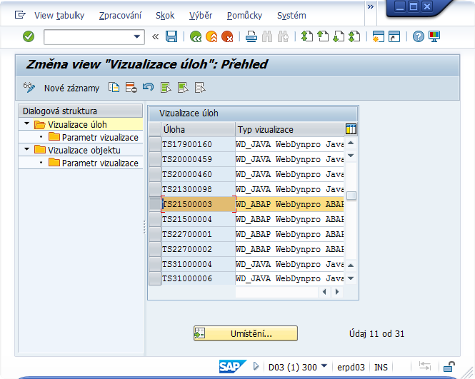

**Parametry vizualizace:**

APPLICATION: HRESS_A_PTARQ_LEAVREQ_APPL  
CONFIGURATION: HRESS_AC_PTARQ_LEAVREQ  
DYNPARAM: LRF_ARQ_MODE=A&LRF_WITEM_ID=${item.externalId}&LRF_REQUEST_ID=${item.RequestId}

NAMESPACE: SAP

Obrázek 6 - Task: TS201500004

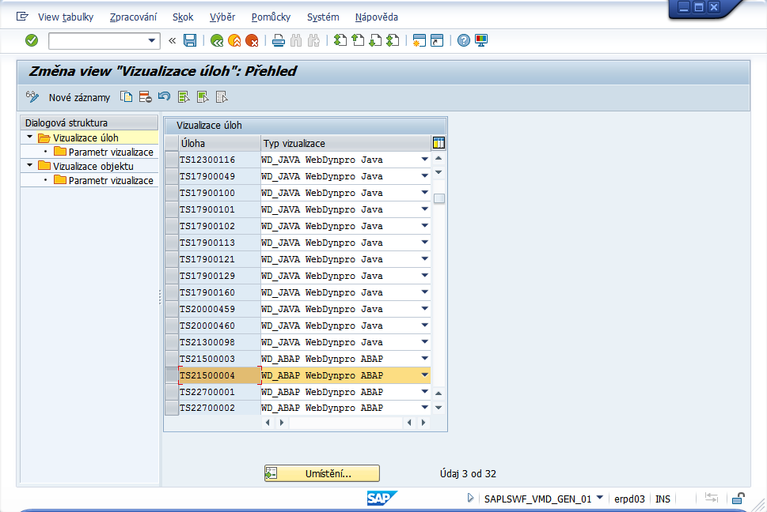

**Parametry vizualizace:**

APPLICATION: HRESS_A_PTARQ_LEAVREQ_APPL  
CONFIGURATION: HRESS_AC_PTARQ_LEAVREQ  
DYNPARAM: LRF_SKIP_OVERVIEW=N  
NAMESPACE: SAP

## WEB UI

* ESS:  
  <http://erpd03.ppas.cz:8023/sap/bc/webdynpro/sap/hress_a_menu?sap-language=CS&sap-wd-configId=HRESS_AC_MENU>
* MSS:  
  <http://erpd03.ppas.cz:8023/sap/bc/webdynpro/sap/hrmss_homepage?sap-language=CS&sap-wd-configId=ZHRMSS_HOMEPAGE>
* Referent:

<http://erpt03.ppas.cz:8006/sap/bc/webdynpro/sap/hrmss_homepage?sap-language=CS&sap-wd-configId=ZHR_REF_HOMEPAGE>

* Hlášení nepřítomnosti: <http://erpd03.ppas.cz:8023/sap/bc/webdynpro/sap/hress_a_ptarq_leavreq_appl?sap-language=CS&sap-wd-configId=HRESS_AC_PTARQ_LEAVREQ>

# Schvalování přijatých dokladů FI-MM

## Čarový kód

### Struktura čarového kódu

Použitý tvar čarového kódu Code128 UUUUxxxxxx, kde

* UUUU je označení účetního okruhu (PPAS, PDS_, ISE_, PROM, PPH_, PPR_),
* Xxxxxx je pořadové číslo.

## ArchiveLink

### Druh dokumentu – transakce OAC2

|  |  |  |
| --- | --- | --- |
| **Druh dokumentu** | **Dlouhý název** | **Typ dokumentu** |
| ZDOKUMENT1 | Dokument | PDF |
| ZDOKUMENT2 | Dokument | PDF |
| ZDOKUMENT3 | Dokument | PDF |
| ZDOKUMENT4 | Dokument | PDF |
| ZDOKUMENT5 | Dokument | PDF |
| ZDOKUMENT6 | Dokument | PDF |
| ZDOKUMENT7 | Dokument | PDF |
| ZFIDDPP | FB05 - DDPP | PDF |
| ZFINVOICE1 | FV60 - Faktura FI bez ZnZHK | PDF |
| ZFINVOICE2 | FBV1 - Faktura FI se ZnZHK | PDF |
| ZFINVOICE3 | FB70 - Faktura FI vystavená dodavatelem | PDF |
| ZFIZALOHA | FBA6 - Zálohová faktura | PDF |
| ZMMLOGINV | MIR7 - Faktura logistická | PDF |
| ZZTREJINV | Odmítnutá faktura | PDF |

### Spojení pro Content Repositores – transakce OAC3

|  |  |  |  |  |
| --- | --- | --- | --- | --- |
| **Typ objektu** | **Druh dokumentu** |  | **Content repozitory** | **Projení** |
| BKPF | ZFIDDPP | X | Z1 | TOA03 |
| BUS2081 | ZMMLOGINV | X | Z1 | TOA03 |
| DRAW | ZFIZALOHA | X | Z1 | TOA03 |
| FIPP | ZFINVOICE1 | X | Z1 | TOA03 |
| FIPP | ZFINVOICE2 | X | Z1 | TOA03 |
| FIPP | ZFINVOICE3 | X | Z1 | TOA03 |
| IMAGE | ZZDOKUM1 | X | Z1 | TOA03 |
| IMAGE | ZZDOKUM2 | X | Z1 | TOA03 |
| IMAGE | ZZDOKUM3 | X | Z1 | TOA03 |
| IMAGE | ZZDOKUM4 | X | Z1 | TOA03 |
| IMAGE | ZZDOKUM5 | X | Z1 | TOA03 |
| IMAGE | ZZDOKUM6 | X | Z1 | TOA03 |
| IMAGE | ZZDOKUM7 | X | Z1 | TOA03 |
| IMAGE | ZZREJINV | X | Z1 | TOA03 |

### Přednastavení – OAWS

Přednastavení: 01 – skupina PPAS

Záznamy: tabulka TOAPR

|  |  |  |  |  |  |  |  |  |
| --- | --- | --- | --- | --- | --- | --- | --- | --- |
| **ID** | **NCITYPE** | **OTYPE** | **OBJID** | **WF_EARLY** | **WF_EARLY_I** | **WF_LATE** | **WF_LATE_I** | **LATE** |
| 1 | ZZDOKUM1 | T | UCTARNA1 | X | X |  |  | X |
| 1 | ZZDOKUM1 | US | KOKOJANV | X | X |  |  | X |
| 1 | ZZDOKUM1 | US | PETRV | X | X |  |  | X |
| 1 | ZZDOKUM2 | T | UCTARNA1 | X | X |  |  | X |
| 1 | ZZDOKUM2 | US | KOKOJANV | X | X |  |  | X |
| 1 | ZZDOKUM2 | US | PETRV | X | X |  |  | X |
| 1 | ZZDOKUM3 | T | UCTARNA1 | X | X |  |  | X |
| 1 | ZZDOKUM3 | US | KOKOJANV | X | X |  |  | X |
| 1 | ZZDOKUM3 | US | PETRV | X | X |  |  | X |
| 1 | ZZDOKUM4 | T | UCTARNA1 | X | X |  |  | X |
| 1 | ZZDOKUM4 | US | KOKOJANV | X | X |  |  | X |
| 1 | ZZDOKUM4 | US | PETRV | X | X |  |  | X |
| 1 | ZZDOKUM5 | T | UCTARNA1 | X | X |  |  | X |
| 1 | ZZDOKUM5 | US | KOKOJANV | X | X |  |  | X |
| 1 | ZZDOKUM5 | US | PETRV | X | X |  |  | X |
| 1 | ZZDOKUM6 | T | UCTARNA1 | X | X |  |  | X |
| 1 | ZZDOKUM6 | US | KOKOJANV | X | X |  |  | X |
| 1 | ZZDOKUM6 | US | PETRV | X | X |  |  | X |
| 1 | ZZDOKUM7 | T | UCTARNA1 | X | X |  |  | X |
| 1 | ZZDOKUM7 | US | KOKOJANV | X | X |  |  | X |
| 1 | ZZDOKUM7 | US | PETRV | X | X |  |  | X |
| 1 | ZFIDDPP | T | UCTARNA1 | X | X |  |  | X |
| 1 | ZFIDDPP | US | KOKOJANV | X | X |  |  | X |
| 1 | ZFIDDPP | US | PETRV | X | X |  |  | X |
| 1 | ZFINVOICE1 | T | UCTARNA1 | X | X |  |  | X |
| 1 | ZFINVOICE1 | US | KOKOJANV | X | X |  |  | X |
| 1 | ZFINVOICE1 | US | PETRV | X | X |  |  | X |
| 1 | ZFINVOICE2 | T | UCTARNA1 | X | X |  |  | X |
| 1 | ZFINVOICE2 | US | KOKOJANV | X | X |  |  | X |
| 1 | ZFINVOICE2 | US | PETRV | X | X |  |  | X |
| 1 | ZFINVOICE3 | T | UCTARNA1 | X | X |  |  | X |
| 1 | ZFINVOICE3 | US | KOKOJANV | X | X |  |  | X |
| 1 | ZFINVOICE3 | US | PETRV | X | X |  |  | X |
| 1 | ZFIZALOHA | T | UCTARNA1 | X | X |  |  | X |
| 1 | ZFIZALOHA | US | KOKOJANV | X | X |  |  | X |
| 1 | ZFIZALOHA | US | PETRV | X | X |  |  | X |
| 1 | ZMMLOGINV | T | UCTARNA1 | X | X |  |  | X |
| 1 | ZMMLOGINV | US | KOKOJANV | X | X |  |  | X |
| 1 | ZMMLOGINV | US | PETRV | X | X |  |  | X |
| 1 | ZZREJINV | US | KOKOJANV | X | X |  |  | X |
| 1 | ZZREJINV | US | PETRV | X | X |  |  | X |

* **WF_EARLY – Archivace pro pozdější pořízení**
* WF_LATE - Archivace pro pozdější přiřazení
* **WF_EARLY_I - Archivace a pořízení**
* WF_LATE_I - Archivace a přiřazení
* **LATE - Přiřazení a archivace**

## Business Objects

### Transakce SWO1 - Delegace

|  |  |  |
| --- | --- | --- |
| **Typ objektu** | **Význam** | **Typ delegace** |
| DRAW | Dokument | ZDRAW |
| FIPP | Předb.poř.doklad | ZFIPP |
| IMAGE | ArchiveLink - archiv.objekty | ZZIMAGE |
|  |  |  |

### Objekt ZZIMAGE

Delegace z objektu IMAGE

Metody:

* ZZIMAGE.ZIMAGEEARLY
  + Dialog – ano
  + Synchron – ano
  + FM: Z_WF2_ARCHIV_WFL_EARLY

### Objekt ZFIPP

Delegace z objektu FIPP

### Objekt ZDRAW

Delegace z objektu DRAW

## práva dokumentu

### Customizing

#### Transakce CT04 - atributy

Atribut - BURKS

* Základní data
  + Ozn.atrib. - Účetní okruh
  + Status - Uvolněno
* Zadání formátu
  + Datový typ - CHAR Znakový formát
  + Počet míst - 4
* Ocenění - jednohodnotový
* Označení
  + Jazyk - CS
  + Označení - Účetní okruh
* Kontrola hodnot pomocí kontrol.tabulky
  + Kontrol.tabulka - T0
  + 01

Atribut - KOSTL

* Základní data
  + Ozn.atrib. - Odpov.nákladové středisko
  + Status - Uvolněno
* Zadání formátu
  + Datový typ - CHAR Znakový formát
  + Počet míst - 10
* Ocenění - jednohodnotový
* Označení
  + Jazyk - CS
  + Označení - Odpov.nákladové středisko
* Kontrola hodnot pomocí kontrol.tabulky?

~~Atribut - AUFNR~~

* ~~Základní data~~
  + ~~Ozn.atrib. - Odpov.nákladové středisko~~
  + ~~Status - Uvolněno~~
* ~~Zadání formátu~~
  + ~~Datový typ - CHAR Znakový formát~~
  + ~~Počet míst - 10~~
* ~~Ocenění - jednohodnotový~~
* ~~Označení~~
  + ~~Jazyk - CS~~
  + ~~Označení - Odpov.nákladové středisko~~
* ~~Kontrola hodnot pomocí kontrol.tabulky?~~

Atribut – LIFNR

* Základní data
  + Ozn.atrib. - Dodavatel
  + Status - Uvolněno
* Zadání formátu
  + Datový typ - CHAR Znakový formát
  + Počet míst - 10
* Ocenění - jednohodnotový
* Označení
  + Jazyk - CS
  + Označení - Dodavatel
* Kontrola hodnot pomocí kontrol.tabulky
  + Kontrol.tabulka - LFA1

Atribut – WRBTR

* Základní data
  + Ozn.atrib. - Částka v domácí měně
  + Status - Uvolněno
* Zadání formátu
  + Datový typ - Číselný formát
  + Počet míst - 13
  + Desetinná místa- 2
  + Šablona - „__.___.___.___,__“
  + Exp.zobrazení - Žádné zobrazení exponentů
* Ocenění - jednohodnotový
* Označení
  + Jazyk - CS
  + Označení - Částka v domácí měně

Atribut – WAERS

* Základní data
  + Ozn.atrib. - Měna
  + Status - Uvolněno
* Zadání formátu
  + Datový typ - CHAR Znakový formát
  + Počet míst - 5
  + Desetinná místa- 2
  + Šablona - „__.___.___.___,__“
  + Exp.zobrazení - Žádné zobrazení exponentů
* Ocenění - jednohodnotový
* Označení
  + Jazyk - CS
  + Označení - Částka v domácí měně

Atribut – DUEDATE

* Základní data
  + Ozn.atrib. - Datum splatnosti
  + Status - Uvolněno
* Zadání formátu
  + Datový typ - Formát data
* Ocenění - jednohodnotový
* Označení
  + Jazyk - CS
  + Označení - Datum splatnosti

Atribut – XBLNR

* Základní data
  + Ozn.atrib. - Reference
  + Status - Uvolněno
* Zadání formátu
  + Datový typ - CHAR Znakový formát
  + Počet míst - 20
* Ocenění - jednohodnotový
* Označení
  + Jazyk - CS
  + Označení - Reference

Atribut – SGTXT

* Základní data
  + Ozn.atrib. - Text
  + Status - Uvolněno
* Zadání formátu
  + Datový typ - CHAR Znakový formát
  + Počet míst - 30 (maximalni velikost)
* Ocenění - jednohodnotový
* Označení
  + Jazyk - CS
  + Označení - Text

Atribut - VERTN

* Základní data
  + Ozn.atrib. - Číslo smlouvy
  + Status - Uvolněno
* Zadání formátu
  + Datový typ - CHAR Znakový formát
  + Počet míst - 13
* Ocenění - jednohodnotový
* Označení
  + Jazyk - CS
  + Označení - Číslo smlouvy

#### Transakce CL03

Třída - ZAL

* Základní data
  + Označení - Zálohy
  + Status - Uvolněno
* Stejná klasifikace - Bez kontroly
* Atributy

BUKRS Účetní okruh CHAR 4 0 Povinný údaj, Předpis   
KOSTL Odpov.nákladové středisko CHAR 10 0  
LIFNR Dodavatel CHAR 10 0  
WRBTR Částka v domácí měně NUM 13 2  
WAERS Měna CHAR 5 0  
DUEDATE Datum splatnosti DATE 10 0  
XBLNR Reference CHAR 20 0   
SGTXT Text CHAR 30 0  
VERTN Číslo smlouvy CHAR 13 0

#### Druh dokumentu - ZAL

**Start of the navigation path Komponenty nad rámec aplikace Next navigation stepSpráva dokumentů Next navigation step Řídící data Next navigation stepDefinování druhů dokumentů End of the navigation path.**

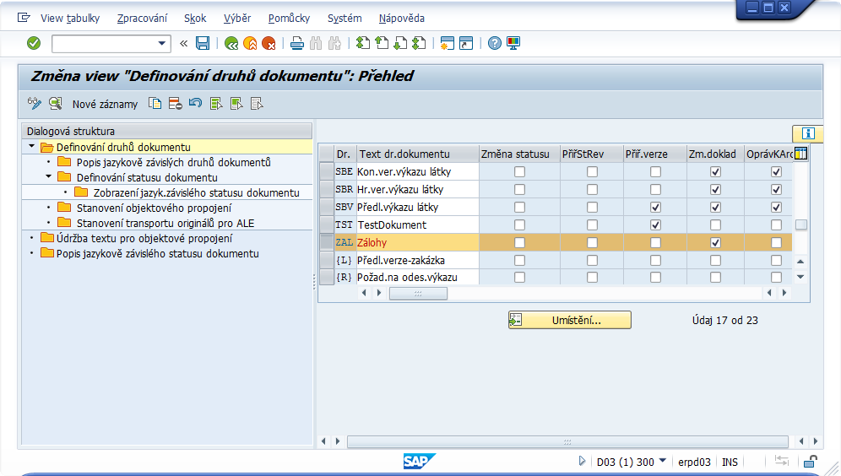

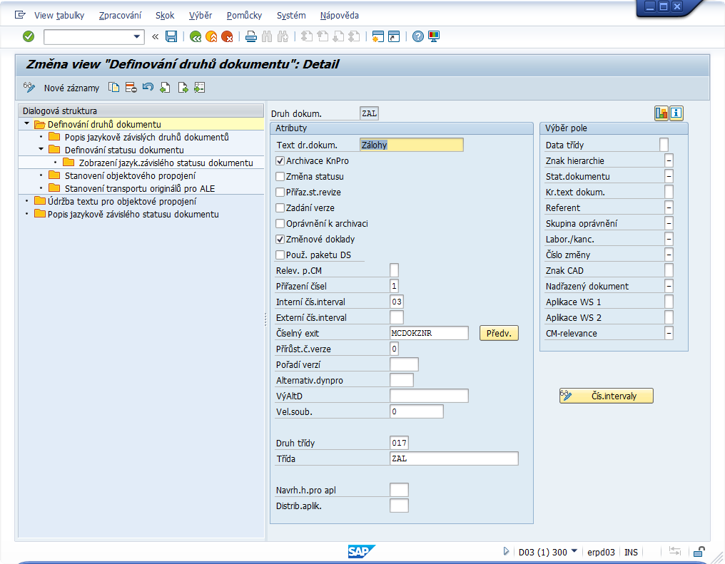

## Upload Images

Program: /MIBCON/MSS_STORE_DOCUMENTS

Parametr adresáře: DIR_IMAGES  
Adresář: /usr/sap/D03/images

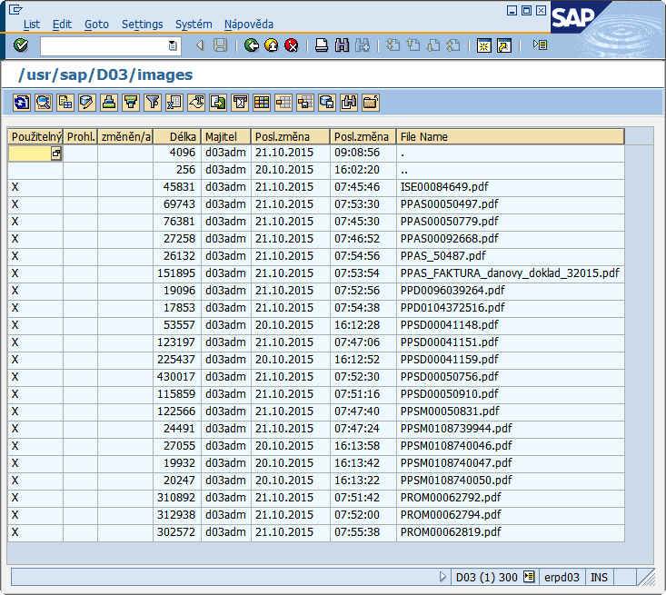

Obrázek 6 - Transakce AL11

Program spouští workflow **ZWImage (WS90100005) - Zpracování přijatého dokladu**.

## Workflow ZWImage (WS9010005) – Zpracování přijatého dokladu[10]

### Základní data

* Zkratka: ZWImage
* Označení: Zpracování přijatého dokumentu
* Text workitem: Zpracování: Zpracování: &DESCRIPTION&

### Popis

Pořízení originálu do systému.

Kategorizace a přidělení relevantnímu zpracovateli

Rozhodnutí, jaký dokladu v SAP se bude pořizovat,

pořízení známých údajů.

### Kontejner

* **DOCCLASS** 
  + Krátký popis: Typ dokumentu
  + Reference ABAP Dictionary
    - TOADD
    - DOC_TYPE
  + Nastavení parametrů
    - Import
    - Export
    - Povinný
* **DOCUMENTTYPE**
  + Krátký popis: Druh dokumentu
  + Reference ABAP Dictionary
    - TOAV0
    - AR_OBJECT
  + Nastavení parametrů
    - Import
    - Export
    - Povinný
* **DESCRIPTION**
  + Krátký popis: Dlouhé označení
  + Reference ABAP Dictionary
    - TOASP
    - OBJECTTEXT
  + Nastavení parametrů
    - Import
    - Export
* **OBJECTS**
  + Krátký popis: Objekty
  + Typ objektu
    - Typ objektu BOR
  + Nastavení parametrů
    - Import
    - Export
    - Více řádkový
* **ORGOBJECT**
  + Krátký popis: Oprávněný zpracovatel
  + Reference ABAP Dictionary
    - WFSYST
    - AGENT
  + Nastavení parametrů
    - Import
    - Export
* **PREMODE**
  + Krátký popis: Režim archivace
  + Reference ABAP Dictionary
    - SAPB
    - PREMODE
  + Nastavení parametrů
    - Import
    - Export
* **_WI_OBJECT_ID (založeno donucovací metodou pod DEBUGGERem)**
  + Krátký popis: _WI_OBJECT_ID
  + Typ objektu
    - Typ objektu BOR
    - IMAGE
  + Nastavení parametrů
    - Import
    - Export
    - Povinný
* **DocumetType1**
  + Krátký popis: Druh dokumentu pro kontrolu změny druhu dokumentu
  + Reference ABAP Dictionary
    - SAPB
    - PREMODE
  + Nastavení parametrů
    - Import
* **BUKRS**
  + Krátký popis: Účetní okruh
  + Dat. typ ABAP Dictionary
    - BUKRS

## Workflow ZWF2_APPPR1 (WS9010008) – Zpracování příchozího dokladu FIMM[11]

### Základní data

* Zkratka: ZWF2_APPPR1
* Označení: Zpracování příchozího dokladu FI-MM
* Text workitem: Zpracování příchozího (dodavatelského) dokladu &ZCL_MAIN_WF.AR_OBJECT.AV_BUKRS& &ZCL_MAIN_WF.AR_OBJECT.AV_XBLNR& FI-MM

### Popis

### Kontejner

* **ZCL_MAIM_WF** 
  + Krátký popis: ZCL_MAIN_WF
  + Typ Obj.
    - Třída ABAP
    - ZCL_MAIN_WF
  + Nastavení parametrů
    - Import
    - Export
* **DRAW**
  + Krátký popis: DRAW
  + Typ Obj.
    - Třída objektu BOR
    - DRAW
  + Nastavení parametrů
    - Import
* **GUID**
  + Krátký popis: GUID
  + Dat. Typ ABAP dictionary
    - GUID_32
  + Nastavení parametrů
    - Import
    - Export
* **FIPP**
  + Krátký popis: Předběžný FI doklad
  + Typ obj.
    - Typ objektu ABAP
    - FIPP
  + Nastavení parametrů
    - Import
    - Export
* **BKPF**
  + Krátký popis: FI doklad
  + Typ obj.
    - Typ objektu ABAP
    - BKPF
  + Nastavení parametrů
    - Import
    - Export
* **BUS2081**
  + Krátký popis: Logistický doklad
  + Typ obj.
    - Typ objektu ABAP
    - BUS2081
  + Nastavení parametrů
    - Import
    - Export
* **VRATIT**
  + Krátký popis: VRATIT
  + Dat.typ ABAP Dictionary
    - Komponenta čísla verze
    - CHAR2
  + Nastavení parametrů
    - Import
    - Export
* **REASON**
  + Krátký popis: Důvod
  + Dat.typ ABAP Dictionary
    - Text délky 40
    - TEXT40
  + Nastavení parametrů
    - Import
    - Export
* **EV_RETURN**
  + Krátký popis: EV_RETURN
  + Dat.typ ABAP Dictionary
    - NUMC2
  + Nastavení parametrů
    - Export
* **OPAKOVAT**
  + Krátký popis: OPAKOVAT
  + Dat.typ ABAP Dictionary
    - NUMC2
  + Nastavení parametrů
    - Import
    - Export
  + Iniciální hodnota
    - NE
* **IV_CALL_SERVICE**
  + Krátký popis: IV_CALL_SERVICE
  + Dat.typ ABAP Dictionary
    - FLAG
  + Nastavení parametrů
    - Import
  + Iniciální hodnota
    - X

## Workflow ZWF2_APPPR2 (WS9010013) – Schvalování dokladu FIMM - schvalovatelé[12]

### Základní data

* Zkratka: ZWF2_APPPR2
* Označení: Schvalování dokladu FIMM - schvalovatelé
* Text workitem: Schvalování dokladu &ZCL_MAIN_WF.AR_OBJECT.AV_BUKRS& &ZCL_MAIN_WF.AR_OBJECT.AV_XBLNR&

### Popis

### Kontejner

* **ZCL_MAIM_WF** 
  + Krátký popis: ZCL_MAIN_WF
  + Typ Obj.
    - Třída ABAP
    - ZCL_MAIN_WF
  + Nastavení parametrů
    - Import
    - Export
* **DRAW**
  + Krátký popis: DRAW
  + Typ Obj.
    - Třída objektu BOR
    - DRAW
  + Nastavení parametrů
    - Import
* **GUID**
  + Krátký popis: GUID
  + Dat. Typ ABAP dictionary
    - GUID_32
  + Nastavení parametrů
    - Import
    - Export
* **FIPP**
  + Krátký popis: Předběžný FI doklad
  + Typ obj.
    - Typ objektu ABAP
    - FIPP
  + Nastavení parametrů
    - Import
    - Export
* **BKPF**
  + Krátký popis: FI doklad
  + Typ obj.
    - Typ objektu ABAP
    - BKPF
  + Nastavení parametrů
    - Import
    - Export
* **BUS2081**
  + Krátký popis: Logistický doklad
  + Typ obj.
    - Typ objektu ABAP
    - BUS2081
  + Nastavení parametrů
    - Import
    - Export
* **ET_ACTORS**
  + Krátký popis: ET_ACTORS
  + TDat. Typ ABAP Dictionary
    - SWP_AGENT
  + Nastavení parametrů
    - Import
    - Export
    - Víceřádkový
* **VRATIT**
  + Krátký popis: VRATIT
  + Dat.typ ABAP Dictionary
    - Komponenta čísla verze
    - CHAR2
  + Nastavení parametrů
    - Import
    - Export
* **LAP**
  + Krátký popis: Kolo
  + Dat.typ ABAP Dictionary
    - OIK_SOELEV
  + Nastavení parametrů
    - Import
    - Export
* **MAX_LAP**
  + Krátký popis: Kolo
  + Dat.typ ABAP Dictionary
    - /BCV/QRM_MAX_WPS
  + Nastavení parametrů
    - Import
* **REASON**
  + Krátký popis: Důvod
  + Dat.typ ABAP Dictionary
    - Text délky 40
    - TEXT40
  + Nastavení parametrů
    - Import
    - Export

## Reporting

### Transakce ZWF_DOSFAK

* Text: Došlé faktury
* Program: ZWF2_DOSFAK
* GUI:
  + Windows

### Transakce ZWF_HISTORY

* Text: HISTORIE: Seznam provedených kroků
* Program: ZWF2_HISTORY_USER
* GUI:
  + HTML
  + Java
  + Windows

### Transakce ZWF_INBOX

* Text: SCHRÁNKA: Požadavky na zpracování
* Program: ZWF2_INBOX_USER
* GUI:
  + HTML
  + Java
  + Windows

### Transakce ZWF_ZAMHIS

* Text: Seznam provedených kroků workflow
* Program: ZWF2_HISTORY
* GUI:
  + Windows

### Transakce ZWF_ZAMINB

* Text: Seznam všech požadavků na zpracování
* Program: ZWF2_INBOX
* GUI:
  + Windows

### Transakce ZWF_ZAMREP

* Text: Seznam zaměstnanců a přiřazení uloh
* Program: ZWF2_ZAM_REPORT
* GUI:
  + Windows

## Údržba služeb – transakce SICF

Services: ZWF2_INV_SCHVAL

1. Aktivovat.
2. Spustit.

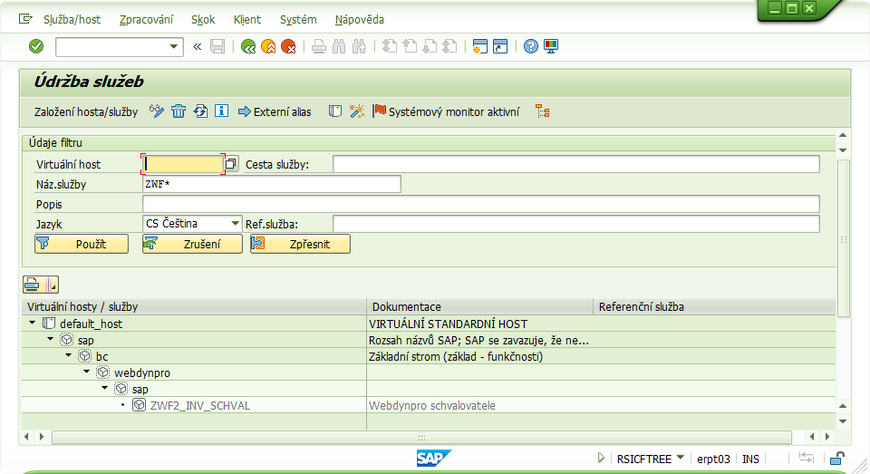

## Programy - transakce SE37

### SAP_WAPI_DECISION_READ - Podklady pro konfiguraci UWL

## Texty - transakce SE61

### ZSWU_NOTIF_INBOX

* Třída dokumentu: Dialogový text
* Jazyk: Čeština
* Dialogový text: ZSWU_NOTIF_INBOX

V došlé poště Vaší centrální zásoby práce systému SAP (produktivní) se nachází nové došlé doklady ke zpracování.

https://portalsap.ppas.cz

V případě problémů s přihlášením kontaktujte ServiceDesk IT.

### ZSWU_NOTIF_INBOX_TEST

* Třída dokumentu: Dialogový text
* Jazyk: Čeština
* Dialogový text: ZSWU_NOTIF_INBOX_TEST

(ZPRÁVA Z TESTOVACÍHO SYSTÉMU)

V došlé poště Vaší centrální zásoby práce systému SAP (testovací) se nachází nové došlé doklady ke zpracování.

https://portalsapdev.ppas.cz

V případě problémů s přihlášením kontaktujte ServiceDesk IT.

## Objekt navigátor – transakce SE80

### Paket ZWF2

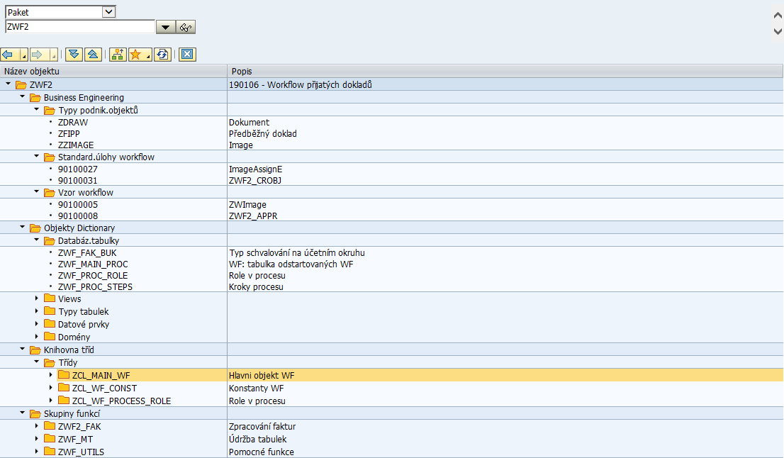

* Třída: zcl_main_wf
  + Metoda: get_approver

## Přehled jobů - transakce SM37

|  |  |  |
| --- | --- | --- |
| Běh pro odesílání vystavených faktur, záloh a DDPP  do PPeSS:  ZWF_SD_SEND… | Každou celou hodinu vyjma neděli a státní svátek | Tento job automaticky spouští transakci ZWF2_SD_SEND. V produktivním systému SAP R/3 obsahuje krok s variantou:  PROJOB |
| Běh pro notifikaci zpracovatelů dokladů FIMM:  ZWF_SWU_NOTIF1… | Každou celou hodinu vyjma neděli a státní svátek | Tento job automaticky spouští program RSWUWFML2. V produktivním systému SAP R/3 obsahuje krok s variantou:  DISTRIBUTOR  CONTROLLING |
| Běh pro notifikaci zpracovatelů dokladů FIMM:  ZWF_SWU_NOTIF2… | Každý den  v 06:00 a 13:00 vyjma neděli a státní svátek | Tento job automaticky spouští program RSWUWFML2. V produktivním systému SAP R/3 obsahuje krok s variantou:  SCHVALOVATEL |
| Běh pro nahrání naskenovaných příchozích dokladů ke zpracování ve workflow:  ZWF_QS_IMPORT … |  | Tento job automaticky spouští skript:  T03: /sapmnt/T03/home/copy_quickscan_t.sh  P01: /sapmnt/T03/home/copy_quickscan.sh |

## Vizualizace úloh – transakce SWFVISU

**Task – TS90100135:**

* APPLICATION: zwf2_inv_schval
* DYNPARAM: wiid=${item.externalId}
* NAMESPACE: SAP

V SAP EP provést Novou registraci: :

|  |
| --- |
| Registrace typu položek byla úspěšná pro tyto systémy: |
| - ERP (AlertConnector) |
| Registrace typu položek byla úspěšná pro tyto systémy: |
| - ERP (WebFlowConnector) |

## Business Transaction Events - transakce FIBF

Nastavení > Moduly P/S > Zákazníka

00001025 ZFIWF ZWF_PUR_BTE_00001025 Kontrola

**00001030 ZFIWF ZWF_PUR_BTE_00001030 BKPF.CREATED**

00001136 ZFIWF ZWF_PUR_BTE_00001136 Kontrola

**00002218 ZFIWF ZWF_PUR_BTE_00002218 FIPP.CREATED**

# Příloha 1 - Scannery a pořízení el. Dokumentu

Sdílené uložiště na skenovaných dokumentů je na serveru **QUICKSCAN1** .

## Adresářová struktura

* PPeSS
  + chyba
  + Input
    - Centralni podatelna
    - ISE
    - ~~MDP~~
    - ~~MEPO~~
    - PPAS
    - ~~PPR~~
    - PPSD
    - PPSM
    - PROM
    - PPD
    - PPH
  + input_tmp
  + Output
  + output_tmp
  + t_Input
  + t_Output

## Readme.txt

16.11.2011 J. Karasek:

***Input_tmp***, ***output_tmp*** a logfile.txt jsou pracovní soubory PS-scriptu, který zpracovává tiff z adresáře ***input***. Je možné je smazat, vytvoří se znovu, ale raději nemazat.

***Input*** a ***output*** - tady se nic nemění.

***qs.ps1*** je samotný script, který to pohání.

## qs.ps1 - skript

#-----------------------------------------------  
# v.02  
# Bere z adresaru jeden soubor po druhem a pousti na ne QScan  
# Pokud se povede vytvorit pdf v output adr smaze vstupni soubor a zaloguje  
# Pokud se nevytvori, presune vstupni soubor do adr chyba a zaloguje  
# Script ceka na vytvoreni pdf souboru, delku cekani urcuje para cekej - vysledny cas je faktorial $cekej v s  
#-----------------------------------------------  
#definice cest  
$input_dir="C:\PPeSS\input"  
$output_dir="C:\PPeSS\output"  
$input_tmp="C:\PPeSS\input_tmp"  
$output_tmp="C:\PPeSS\output_tmp"  
$chyba="C:\PPeSS\chyba"  
$logfile="C:\PPeSS\logfile.txt"  
$text_mail="" # retezec pro odeslani emailem  
$x="" # pomocna promena, pro ulozeni prave zpracovavaneho celeho jmena souboru  
$y="" # pomocna promena, pro ulozeni prave zpracovavaneho jmena souboru  
$send_mail = "FALSE"  
$emailFrom = [quickscan@ppas.cz](mailto:quickscan@ppas.cz)  
$emailTo = [Petr.Dobrichovsky@ise.cz,Katerina.Bourova@ppas.cz,marie.korinkova@ise.cz,](mailto:Petr.Dobrichovsky@ise.cz,Katerina.Bourova@ppas.cz,marie.korinkova@ise.cz,)  
$subject = "Nepodarilo se naskenovat nasledujici soubory "  
$smtpServer = "172.18.8.153"  
$cekej = 10

#Definice funkce, ktera zapise do logu   
function WriteToLogFile([string] $text_to_log)  
{  
 $datum = Get-Date  
 #Otestujeme, jestli existuje, pokud ne, zalozime novy  
 if (!(Test-Path $logfile)) { New-Item -Type file $logfile }  
 #Zapiseme do logu pozadovanou hodnotu  
 Add-Content $logfile "$datum --> $text_to_log"  
}

#osetreni, zda existuji uvedene cesty, zalozeni tmp adresaru  
if (!(Test-Path $input_dir)) {WriteToLogFile("FAILED - NEEXISTUJE INPUT ADRESAR");exit}  
if (!(Test-Path $output_dir)){WriteToLogFile("FAILED - NEEXISTUJE OUTPUT ADRESAR");exit}  
if (!(Test-Path $input_tmp)) {New-Item -type directory $input_tmp}  
if (!(Test-Path $output_tmp)){New-Item -type directory $output_tmp}  
if (!(Test-Path $chyba)) {New-Item -type directory $chyba}

#prepneme se do input adresare  
set-location $input_dir

#nacteme vsechny *.tif a zacneme zpracovavat smyckou  
$Souboru = @(get-childitem -recurse -filter "*.tif").Count  
WriteToLogFile("Start - $Souboru souboru ke zpracovani")  
Get-ChildItem -rec | where-object {$_.Name -match '.tif'} |ForEach-Object -Process {

#Nacteme si pro sychr full cestu k aktualnimu souboru  
 $x=$_.FullName  
 $x  
 $y=$_.BaseName+$_.Extension  
 $y

# Vycistime pracovni adresare input_wrk, output_wrk  
 Remove-Item $input_tmp/*.tif  
 Remove-Item $output_tmp/*.xml  
 Remove-Item $output_tmp/*.pdf

# Nakopiruje aktualni soubor do pracovniho adresare input_tmp  
 Copy-Item $x $input_tmp

#Zavolame na nej QScan, at si to prekonvertuje, QS musi mit nastaven profil do input_tmp a output_tmp   
 #a s TIMTO profilem se to musi zavolat  
 [Diagnostics.Process]::Start('C:\Program Files (x86)\EMC Captiva\QuickScan\QuickScn.exe','/scan profile=PPAS_BW,overwrite=overwriteall')

#Pockame chvilku nez se nam neco vytvori  
 # X pruchodu, v kazdem pockame o vterinu dele  
 $i=1  
 "Cekam na PDF"  
 Start-Sleep 70  
 while (!(Test-Path $output_tmp/*.xml))   
 {  
 if ($i -gt $cekej) {"Moc dlouho - koncim"; WriteToLogFile("$x - Moc dlouho QSP,$i"); break}  
 Start-Sleep $i  
 $i++   
 }

if (Test-Path $output_tmp/*.xml)   
 {  
 if (Get-Process 'QuickScn' -ea SilentlyContinue) {  
 Stop-Process -force -name QuickScn  
 if (!(Test-Path $input_tmp/A*.tif)) {Move-Item $input_tmp/$y $input_dir/A$y}  
 WriteToLogFile("$x - Strilim QSP,$i")  
 Copy-Item $input_tmp/*.tif $chyba  
 }   
 "Soubor se vytvoril"

#Presuneme hotovy soubor do $output_dir adresare  
 Copy-Item $output_tmp/*.pdf $output_dir

#Uklidime pracovni adresare  
 Remove-Item $input_tmp/*.tif  
 Remove-Item $output_tmp/*.pdf  
 Remove-Item $output_tmp/*.xml

#Smazeme vstupni soubor   
 Remove-Item $x

#Zalogujeme uspech  
 WriteToLogFile("$x - OK,$i")

#Kontrola zda jeste nahodou nebezi nejakej QS proces – kill  
 }   
 else  
 {  
 "Soubor se nevytvoril"

#Nastavime priznak pro poslani emailu  
 $send_mail= "TRUE"

#Presuneme zpracovavany tif soubor na hromadu nezpracovatelnych do adresare $chyba  
 #a zabijem to   
 if (Get-Process 'QuickScn' -ea SilentlyContinue)

{  
 Stop-Process -force -name QuickScn  
 WriteToLogFile("$x - Strilim QSP,$i")  
}

if (!(Test-Path $input_tmp/A*.tif))   
{  
 Move-Item $input_tmp/$y $input_dir/A$y  
 $send_mail= "FALSE"

}  
Copy-Item $input_tmp/*.tif $chyba

#Uklidime pracovni adresar  
 Remove-Item $input_tmp/*.tif

#Smazeme vstupni soubor z $input  
 Remove-Item $output_tmp/*.pdf  
 Remove-Item $output_tmp/*.xml  
 Remove-Item $x

#a zalogujeme neuspech  
WriteToLogFile("$x - FAILED,$i")

# Naformatuje text pro odeslani emailem, co radek, to jeden soubor   
$text_mail= $text_mail+=$x+"`n"

}

} #ForEach-Object -END

#Odesleme email se seznamem nepovedenych souboru  
if ($send_mail -eq "TRUE")  
 {

"Odesilam email"  
 $body = $text_mail +"`n`nNezpracovane soubory naleznete v adresari $chyba."

# Sem by sel pripadne jeste pridat nejaky text pred seznam souboru   
$smtp = new-object Net.Mail.SmtpClient($smtpServer)  
$smtp.Send($emailFrom, $emailTo, $subject, $body)  
WriteToLogFile("Odeslan email na : $emailTo")

}  
WriteToLogFile("Konec")

## QuickScan – task scheduler

### General

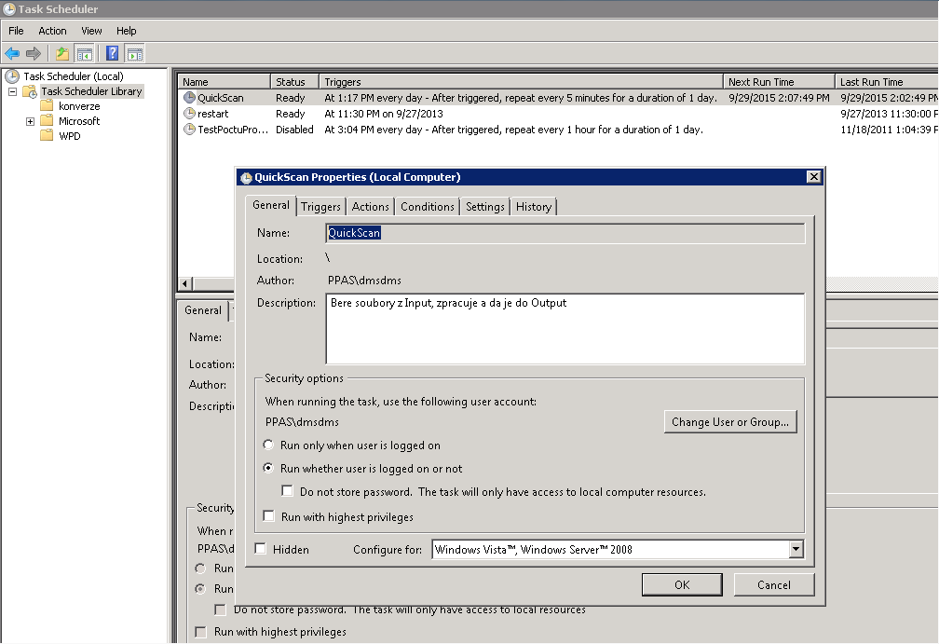

Obrázek 7 - Task scheduler - General

### Triggers

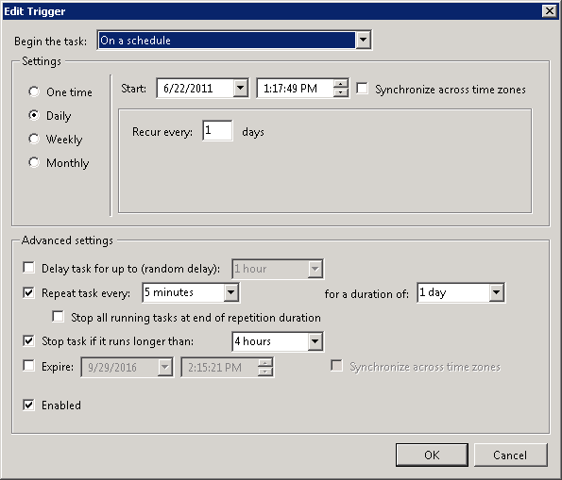

Obrázek 8 - Task scheduler - Triggers

### Actions

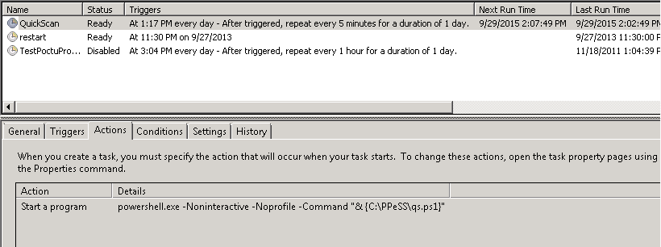

Obrázek 9 - Task scheduler - Action

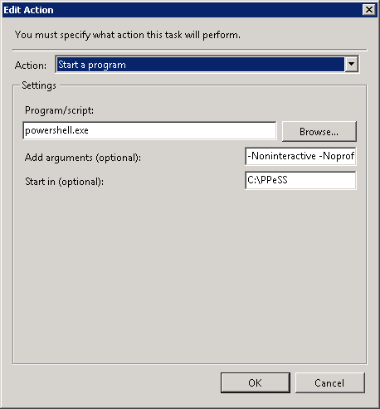

Obrázek 10 - Task scheduler - Edit Action

### Conditions

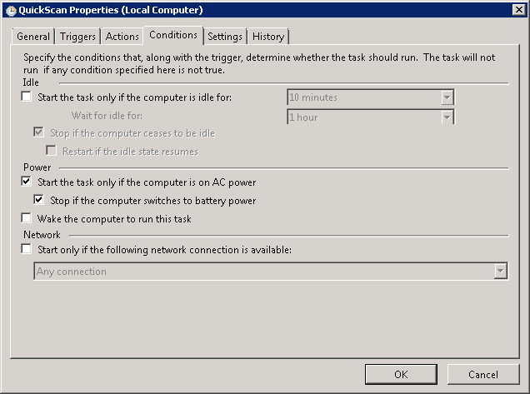

Obrázek 11 - Task scheduler - Conditions

### Settings

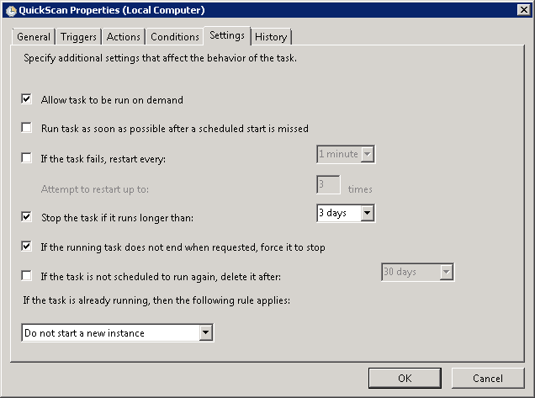

Obrázek 12 - Task scheduler - Settings

## Job QuickScan1 -> SAP

Název jobu: ZWF_QS_IMPORT00000000

Krok č. 1: Externí program (přímé zadání příkazu systémovým adminitrátorem)

/sapmnt/T03/home/copy_quickscan_t.sh

# Příloha 2 – Nastavení MS Internet Exploreru

## Možnosti Internetu

### Zabezpečení

#### Důvěry hodné weby

Weby: <https://portalsapdev.ppas.cz>

Vlastní úroveň:

* Různé >> Zobrazit smíšený obsah >> Povolit

# Příloha 3 - Nastavení Adobe Acrobat Reader

# Příloha 4 - Nastavení Java 8

1. <https://launchpad.support.sap.com/#/notes/873932>
2. Configuring and setting up substitutions in SAP Workflow - ERP Human Capital Management - SCN Wiki.html
3. Expediční třída = C, znamená, že obsah tabulky musí být součástí transportu. Na produkci nelze opravovat.
4. Text notifikačního e-mailu upravený transakcí SE61.
5. Text notifikačního e-mailu upravený transakcí SE61
6. Po HR patches nechodí na **Zástupce** detaily („Se všemi doklady“).
7. Text notifikačního e-mailu upravený transakcí SE61
8. Maintaining the Database and Testing: https://help.sap.com/saphelp_erp60_sp/helpdata/en/f5/06e15347d3424de10000000a174cb4/content.htm?frameset=/en/e6/ecec4082008631e10000000a1550b0/frameset.htm&current_toc=/en/0b/26cb5389d37214e10000000a174cb4/plain.htm&node_id=67
9. SAP Note 2298130.
10. Registry keys for SAPGui command line option: https://scn.sap.com/thread/3816013.
11. Registry keys for SAPGui command line option: https://scn.sap.com/thread/3816013.
12. Registry keys for SAPGui command line option: https://scn.sap.com/thread/3816013.